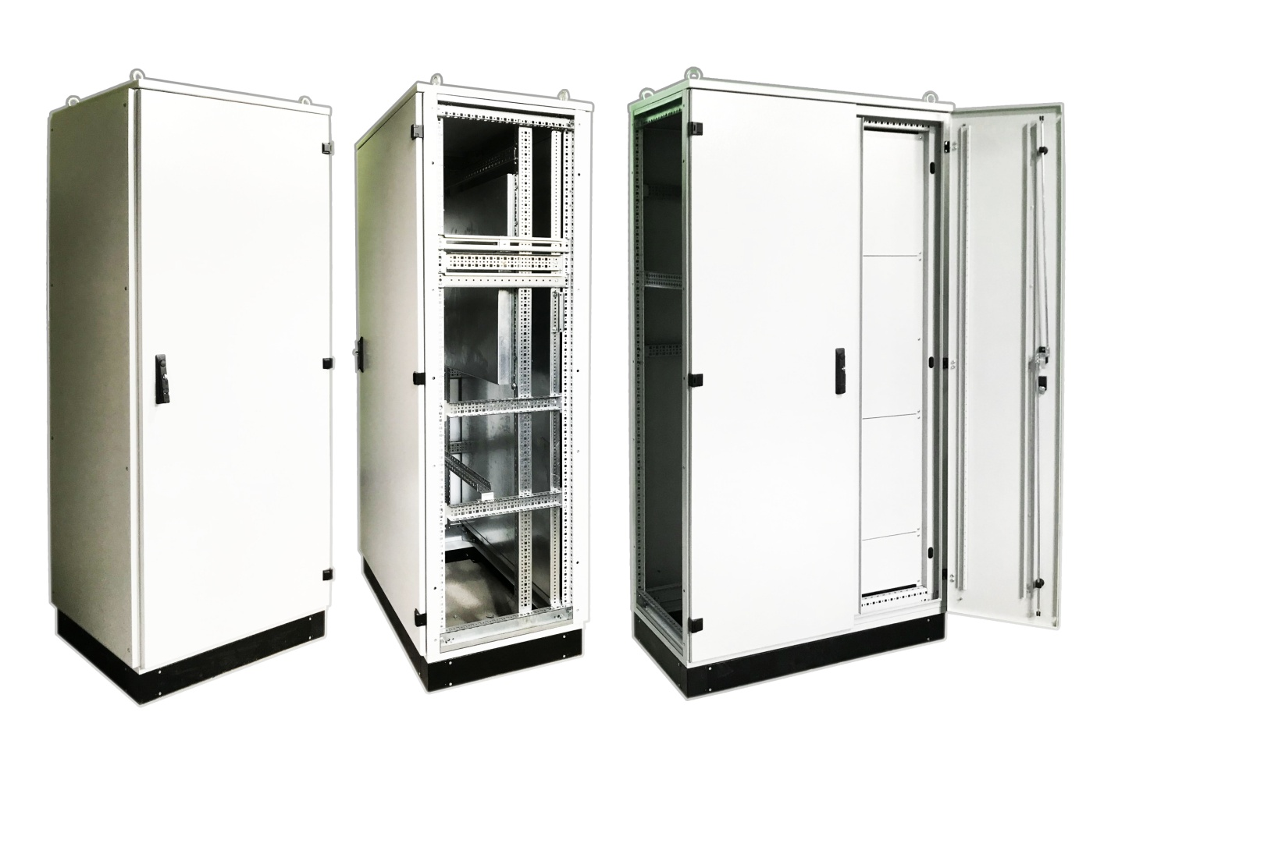

**Корпус** **К23-ПРИМА**

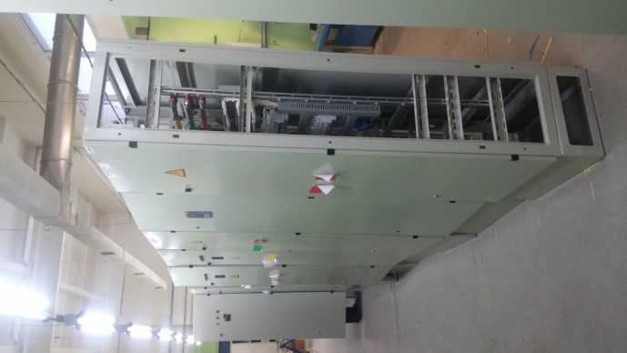**Корпус К23-ПРИМА, стальная конструкция одно, двух и трехдверного исполнения, изготавливается из листа холоднокатаной стали марки СТ 3 СП ГОСТ 16528-88, толщина листа не менее 1 мм, и окрашивается порошково-полимерным композитом. Использование сложного профиля деталей делает изделие удовлетворяющим требованиям по жесткости корпуса.**

**Конструкция предусматривает съемные боковые и задние панели, что дает возможность соединять каркасы между собой, позволяя тем самым создавать многопанельное вводно-распределительное устройство.**

**В основании изделия предусмотрено место крепления кабельных линий.**

**С внутренней стороны двери установлен металлический карман для хранения технической документации (по требованию). Конструкция корпуса позволяет устанавливать двери, как в «правом», так и в «левом» исполнении.**

**Изделия предлагаемые ООО «ВЗЭТИ Техэлектро» идеально подходят для использования в многоквартирных домах, коммерческой недвижимости, объектах инфраструктуры и промышленности и соответствуют международным стандартам и отраслевым нормам.**

**Основные преимущества корпуса К23-ПРИМА:**

1. **Высокая коррозионная стойкость и механическая прочность каркаса**
2. **Единый принцип сборки**
3. **Одно или двухдверный вариант (*двери могут быть разной ширины)**
4. **Возможность точного позиционирования элементов во внутреннем пространстве с шагом 25 мм.**

**Материал – сталь, толщина 2 мм.**

**Обработка поверхности –**

**структурированное порошковое покрытие.**

**Цвет:**

**Шкаф – RAL 7035**

**Цоколь – RAL 9005**

**Степень защиты – IP3Хили IP54**

**Устойчивость к механическим воздействиям – IK10**

**Максимальная нагрузка:**

**На раму шкафа – 1000 кг.**

**На монтажную панель установленную на максимальную глубину – 700 кг.**

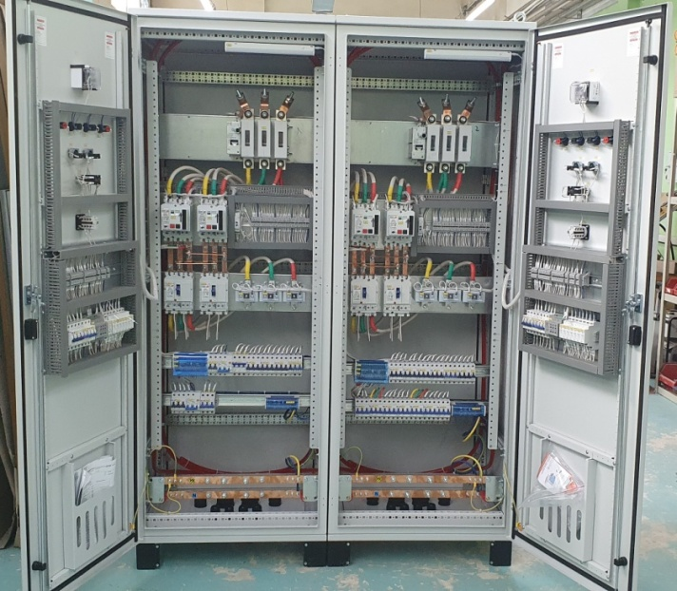

**Оглавление.**

|  |  |
| --- | --- |
|  | Стр. |
| 1.    Схема размеров корпуса. | **4** |
| 2.    Схема сборки каркаса корпуса. | **5** |
| 3.    Схема сборки корпуса. | **7** |
| 4.    Комплектация корпуса по умолчанию. | **9** |
| 5.    Детали цоколя. | **17** |
| 6.    Подбор «фальшпанелей» и пластронов. | **19** |
| 7.    Схема предварительной сборки уголка Ф-панелей. | **21** |
| 8.    Ассортимент дополнительных деталей корпуса К23-ПРИМА. | **22** |
| 9.    Схема сборки и установки рамы монтажной. | **23** |
| 10.  Схема установки детали «Панель монтажная» | **27** |
| 11.  Схема монтажа механизма плавной регулировки. | **30** |
| 12.  Схема монтажа двери корпуса. | **33** |
| 13.  Схема монтажа внутренней двери корпуса. | **35** |
| 14.  Схема монтажа рамы монтажной поворотной. | **36** |
| 15.  Схема установки полки. | **39** |
| 16.  Схема сборки двухдверного корпуса без перегородки. | **40** |
| 17.  Схема сборки двухдверного корпуса с перегородкой. | **40** |
| 18.  Схема установки деталей «Панель монтажная А.1» и «Панель монтажная А.2» | **45** |
| 19.  Схема сборки и установки рам монтажных. | **48** |
| 20.  Схема установки полок. | **51** |
| 21.  Детали механизмов плавной регулировки двухдверного корпуса. | **52** |
| 22.  Пример монтажа шинного моста. | **54** |
| 23.  Схема сборки каркаса и корпуса (ЩО, ПРС). | **55** |
| 24. Перечень метизов используемых при монтаже. | **65** |

**Схема размеров корпуса.**

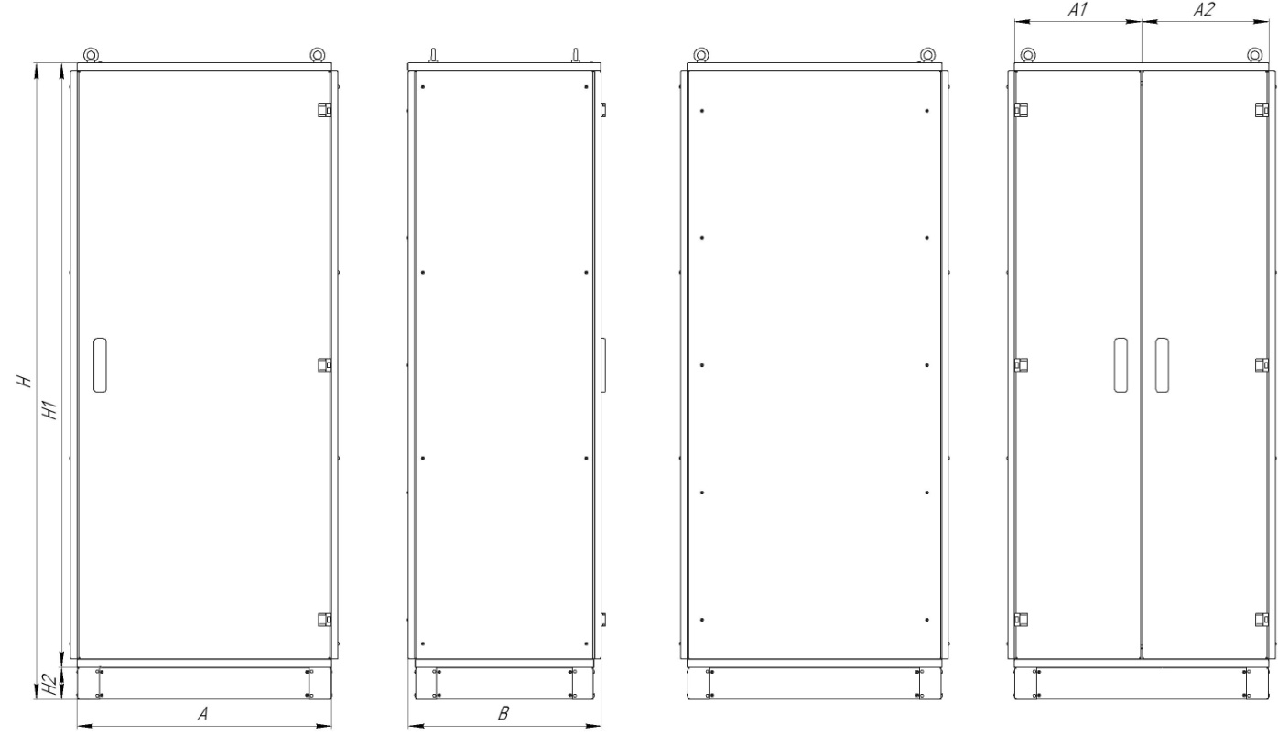

**Обозначения чертежа:**

**Н – высота корпуса с цоколем;**

**Н1 – высота корпуса;**

**Н2 – высота цоколя корпуса;**

**А – ширина корпуса;**

**В – глубина корпуса;**

**А1 – ширина левой двери (отсека) корпуса;**

**А2 - ширина правой двери (отсека) корпуса.**

**Схема сборки каркаса корпуса.**

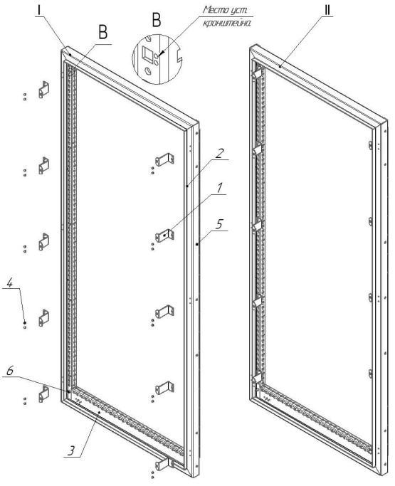

1. **Кронштейн -10 шт.**

**Предназначены для установки панели зад-ней. Устанавливаются на задней раме кор-пуса.**

1. **Стойка с перфорацией с шагом 25 мм. -2 шт.**
2. **Перемычка с перфорацией с шагом 25 мм. – 2 шт.**
3. **Винт DIN7500 C 6x12 - 20 шт.**

**Предназначены для установки кронштейна.**

1. **Заклепка-гайка стальная с фланцем М5 - 8 шт.**

**Предназначены для установки панели бо-ковой.**

1. **Заклепка-гайка стальная с фланцем М8 – 4 шт.**

**Предназначены для крепежа перемычек кар-каса B.**

**Примечание: I Лицевая рама; II – Рама задняя.**

|  |  |  |  |
| --- | --- | --- | --- |
|  | **Винт DIN7500 C 6x12** | **20 шт.** | **Поз 4.** |

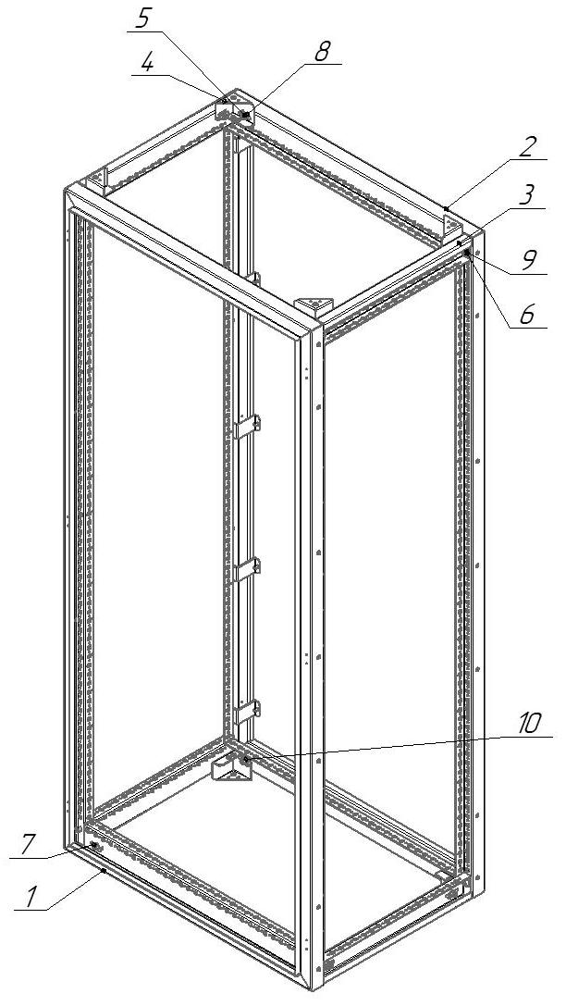

1. **Рама H1.A. -1 шт.**

**Лицевая.**

1. **Рама H1.A.-01 -1 шт.**

**Задняя.**

1. **Перемычка каркаса В – 4шт.**
2. **Кронштейн К2 – 8 шт.**
3. **Винт М8х16 – 8 шт.**
4. **Винт М8х20 – 16 шт.**
5. **Гайка М8 – 16 шт.**
6. **Винт DIN7500 C 6x12 - 32 шт. (Заклепка вытяжная стальная D4,8мм - 64 шт.)**
7. **ШайбаА 8 (увеличенная) – 8 шт.**
8. **ШайбаС 8 – 32 шт.**

|  |  |  |  |
| --- | --- | --- | --- |
| **Рис.** | **Наименование** | **Кол-во** | **Поз.** |
|  | **Винт М8х20 (16)** | **24** | **Поз. 5;6** |
|  | **Гайка М8** | **16** | **Поз. 7** |
|  | **ШайбаА 8 (увеличенная)** | **8** | **Поз. 9** |
|  | **ШайбаС 8** | **32** | **Поэ.10** |

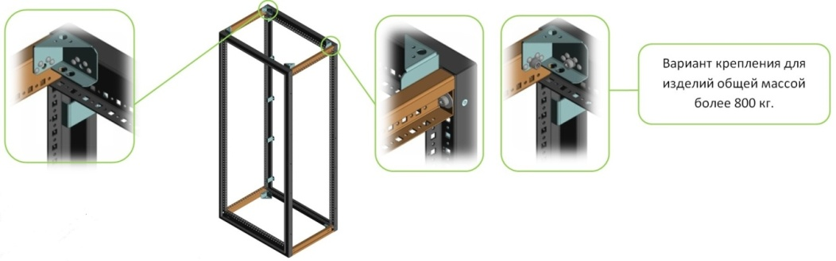

**Вариант крепления Кронштейна К2 и перемычки каркаса В.**

|  |  |
| --- | --- |
| C:\Users\DEN\Desktop\Новая папка\5.jpg | C:\Users\DEN\Desktop\Новая папка\2.jpg |

**Вариант крепления дна корпуса и цоколя**.

|  |  |
| --- | --- |
| C:\Users\DEN\Desktop\Новая папка\1.jpg | C:\Users\DEN\Desktop\Новая папка\4.jpg |
|  |  |

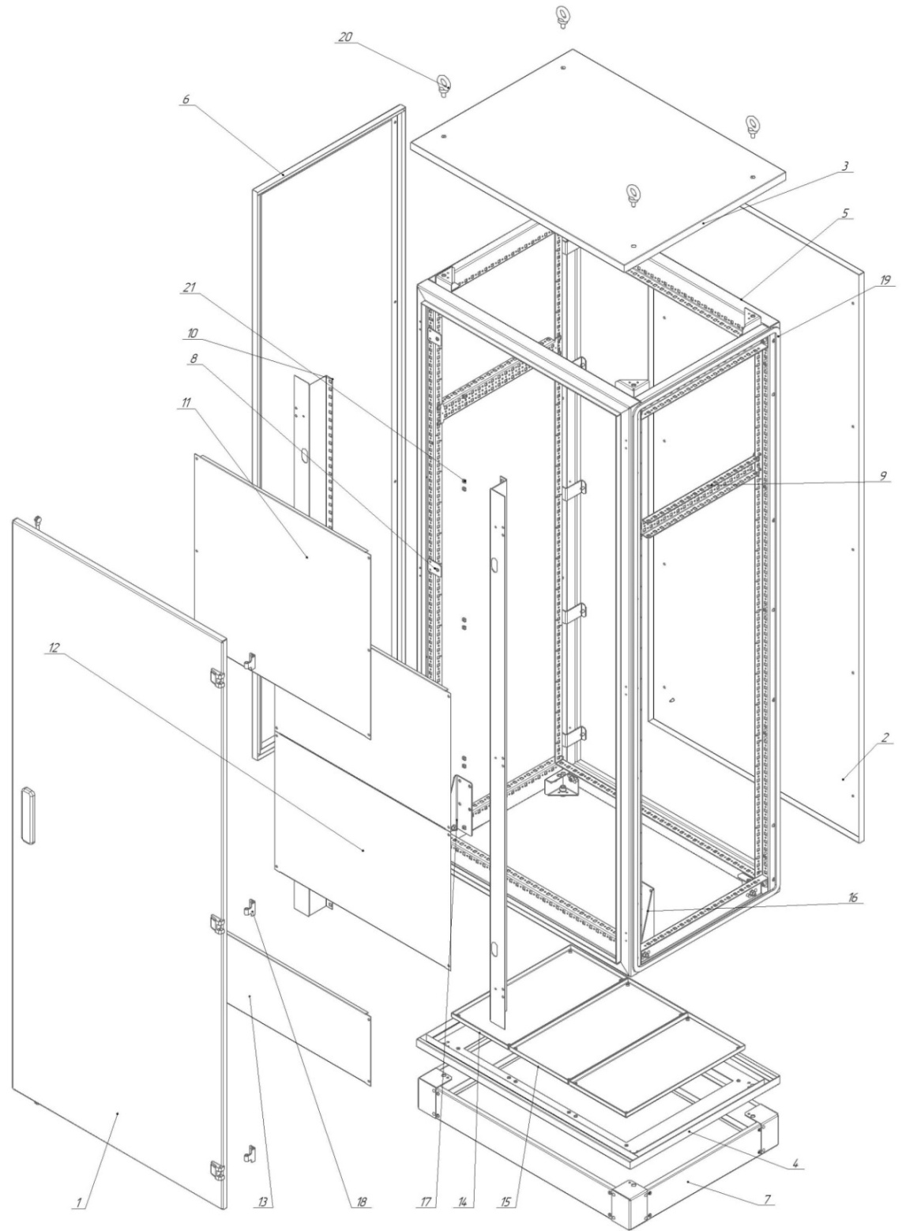**Схема сборки корпуса.**

1. 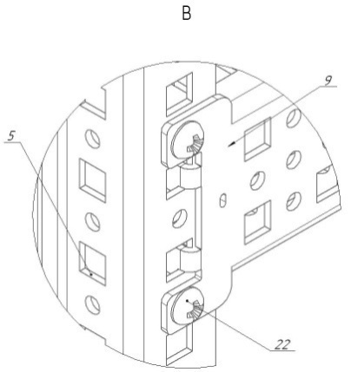**Дверь СН+РЗ.**
2. **Панель задняя.**

**Крепится винтами М5х25. – 10 шт.**

1. **Крыша А.В К2.**

**Крепится винтовым соединением (Винт - шайба – шайба – гайка) М10 – 4 компл.**

**По требованию заказчика устанавливается с по-мощью рым-болтов М10 и гайки М10 – 4 комплекта.**

1. **Дно А.В К2.**

**Крепится винтовым соединением (Винт - шайба – шайба – гайка) М10 – 4 компл.**

1. 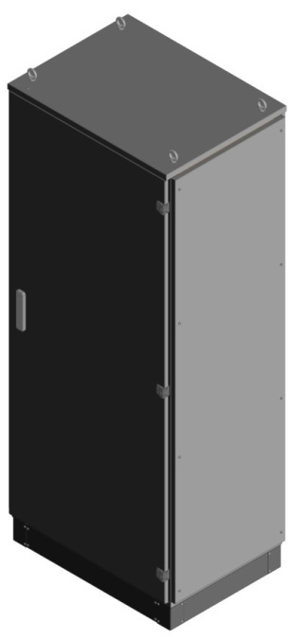**Каркас Н1.А.В.**
2. **Панель боковая.**

**Устанавливается с помощью винтов М5х35 – 8 шт.**

1. **Цоколь А.В.**

**Крепится винтовым соединением (Винт - шайба – шайба – гайка) М10 – 4 компл.**

1. **Кронштейн уголка ф-панелей – 6 шт.**

**Устанавливаются с помощью винтов DIN7500 C 6x12- 2 шт. на один кронштейн (всего 12 шт.).**

1. **Перемычка 50.В.**

**Фиксируется винтами DIN7500 C 6x12. – 4 шт.**

1. **Уголок ФП Н1 – 2 шт.**

**Крепится винтами М5х12 – 3 шт. к кронштейнам уголка ф-панелей перед установкой в корпус.**

1. **Ф-панель А.600.**

**Крепится винтами М5х12 – 6 шт. к клетьевым гайкам предварительно установленным в уголки ФН Н1. Остальные типоразмеры ф-панелей и пластронов крепятся винтами М5х12 – 4 шт**

1. **Ф-панель А.450 – 2 шт.**
2. **Ф-панель А.225.**
3. **Загл. дна кр. А.В – 2 шт.**

**Заглушки дна устанавливаются винтами М5х12 по 4 шт. на каждую.**

1. **Загл. дна ср. А.В.**
2. **Кронштейн N-PE.**

**Крепится винтовым соединением (Винт - шайба – шайба – гайка) М10 – 2 компл. на каждый кронш-тейн.**

1. **Кронштейн N-PE (зерк.).**
2. **Навес корпуса – 3 шт.**

**Крепится винтами с потайной головкой М5х10.**

1. **Уплотнитель Н1.В.**

**Устанавливается по требованию заказчика для корпусов со степенью защиты IP54.**

1. **Рым-болт М10 – 4 шт.**
2. **Клетьевая гайка под М5.**
3. **Винт DIN7500 C 6x12.**

| **Рис.** | **Наименование** | **Кол-во** | **Поз.** |  | **Рис.** | **Наименование** | **Кол-во** | **Поз.** |
| --- | --- | --- | --- | --- | --- | --- | --- | --- |
|  | **Винт М8х20 (16)** | **24** | **7** |  |  | **Винт М10х20** | **8** | **3; 4; 16** |
|  | **Гайка М8** | **16** | **7** |  |  | **Шайба М10** | **16** | **3; 4; 16** |
|  | **ШайбаС 8** | **32** | **7** |  |  | **Гайка М10** | **8** | **3; 4; 16** |
|  | **Винт DIN7500 C 6x12** | **36** | **8;9** |  |  | **Рым болт М 10\*** | **4** | **3** |
|  | **Винт М5х25** | **10** | **2** |  |  | **Винт M5х10** | **6** | 10; 11; 14 |
|  | **Винт М5х35** | **8** | **6** |  |  | **Гайка клетевая М5** |  | 11 |
|  | **Винт М5х10** | **6** | **18** |  |  |  |  |  |

**Комплектация корпуса по умолчанию.**

| **№ п/п** | **Рисунок** | **Наименование** | **Примечание** |
| --- | --- | --- | --- |
| 1 |  | **Рама Н1.А.** | **2 шт.** |
| 2 |  | **Перемычка каркаса В** | **4 шт.** |
| 3 |  | **Кронштейн К2** | **8 шт.** |
| 4 |  | **Кронштейн панелей** | **10 шт.** |
| 5 |  | **Крыша A.B К2** |  |
| 6 |  | **Крыша A.B К3** | **Назначение: Уличный вариант, для крайнего шкафа.** |
| 7 |  | **Крыша A.B К4** | **Назначение: Уличный вариант, для одиночного шкафа.** |
| 8 |  | **Дно A.B К2** |  |
| 9 |  | **Дно A.B К2-01** | **Без возможности установки заглушек дна** |
| 10 |  | **Панель задняя** |  |
| 11 |  | **Дверь Н1.А** |  |
| 12 |  | **Дверь 2Д H1.A1** | **Для двудверного варианта.** |
| 13 |  | **Дверь 2Д H1.A2** | **Для двудверного варианта.** |
| 14 |  | **Рым-болт** | **4 шт.** |
| 15 |  | **Цоколь A.B.Н2** |  |
| 16 |  | **Навес корпуса** | **3 шт. Для двухдвеного корпуса - 6 шт.** |

| **Высота с цоколем H, мм.** | **Высота H1, мм.** | **Высота H2, мм.** | **Ширина A, мм.** | **Глубина B, мм.** |  |  |  |  |
| --- | --- | --- | --- | --- | --- | --- | --- | --- |
| **H, мм.** | **H1, мм.** | **H2, мм.** | **A, мм.** | **B, мм.** | **Корпус** | **Корпус 2Д** | **Цоколь A.B.Н2** | **Панель боковая H1.B.** |
| **1300** | **1200** | **100** | **600** | **400** | **VCK1312164** | **VCK1312164331** | **VCK16410** | **VCK1248** |
| **1300** | **1200** | **100** | **600** | **600** | **VCK1312166** | **VCK1312166331** | **VCK16610** | **VCK1268** |
| **1300** | **1200** | **100** | **800** | **400** | **VCK1312184** | **VCK1312184441** | **VCK18410** | **VCK1248** |
| **1300** | **1200** | **100** | **800** | **600** | **VCK1312186** | **VCK1312186441** | **VCK18610** | **VCK1268** |
| **1500** | **1400** | **100** | **600** | **400** | **VCK1514164** | **VCK1514164331** | **VCK16410** | **VCK1448** |
| **1500** | **1400** | **100** | **800** | **400** | **VCK1514184** | **VCK1514184441** | **VCK18410** | **VCK1448** |
| **1700** | **1600** | **100** | **600** | **600** | **VCK1716166** | **VCK1716166331** | **VCK16610** | **VCK1668** |
| **1700** | **1600** | **100** | **600** | **800** | **VCK1716168** | **VCK1716168331** | **VCK16810** | **VCK1688** |
| **1700** | **1600** | **100** | **800** | **600** | **VCK1716186** | **VCK1716186441** | **VCK18610** | **VCK1668** |
| **1700** | **1600** | **100** | **800** | **800** | **VCK1716188** | **VCK1716188441** | **VCK18810** | **VCK1688** |
| **1900** | **1800** | **100** | **400** | **400** | **VCK1918144** | **-** | **VCK14410** | **VCK1848** |
| **1900** | **1800** | **100** | **400** | **500** | **VCK1918145** | **-** | **VCK14510** | **VCK1858** |
| **1900** | **1800** | **100** | **400** | **600** | **VCK1918146** | **-** | **VCK14610** | **VCK1868** |
| **1900** | **1800** | **100** | **600** | **400** | **VCK1918164** | **VCK1918164331** | **VCK16410** | **VCK1848** |
| **1900** | **1800** | **100** | **600** | **500** | **VCK1918165** | **VCK1918165331** | **VCK16510** | **VCK1858** |
| **1900** | **1800** | **100** | **600** | **600** | **VCK1918166** | **VCK1918166331** | **VCK16610** | **VCK1868** |
| **1900** | **1800** | **100** | **600** | **800** | **VCK1918168** | **VCK1918168331** | **VCK16810** | **VCK1888** |
| **1900** | **1800** | **100** | **800** | **400** | **VCK1918184** | **VCK1918184441** | **VCK18410** | **VCK1848** |
| **1900** | **1800** | **100** | **800** | **500** | **VCK1918185** | **VCK1918185441** | **VCK18510** | **VCK1858** |
| **1900** | **1800** | **100** | **800** | **600** | **VCK1918186** | **VCK1918186441** | **VCK18610** | **VCK1868** |
| **1900** | **1800** | **100** | **800** | **600** | **VCK1918186** | **VCK1918186441** | **VCK18610** | **VCK1868** |
| **1900** | **1800** | **100** | **1000** | **400** | **VCK19181104** | **VCK19181104551** | **VCK110410** | **VCK1848** |
| **1900** | **1800** | **100** | **1000** | **400** | **VCK19181104** | **VCK19181104551** | **VCK110410** | **VCK1848** |
| **1900** | **1800** | **100** | **1000** | **500** | **VCK19181105** | **VCK19181105551** | **VCK110510** | **VCK1858** |
| **1900** | **1800** | **100** | **1000** | **600** | **VCK19181106** | **VCK19181106551** | **VCK110610** | **VCK1868** |
| **1900** | **1800** | **100** | **1000** | **600** | **VCK19181106** | **VCK19181106551** | **VCK110610** | **VCK1868** |
| **1900** | **1800** | **100** | **1200** | **400** | **VCK19181124** | **VCK19181124661** | **VCK112410** | **VCK1848** |
| **1900** | **1800** | **100** | **1200** | **500** | **VCK19181125** | **VCK19181125661** | **VCK112510** | **VCK1858** |
| **1900** | **1800** | **100** | **1200** | **600** | **VCK19181126** | **VCK19181126661** | **VCK112610** | **VCK1868** |
| **2100** | **2000** | **100** | **300** | **500** | **VCK2120135** | **-** | **VCK13510** | **VCK2058** |
| **2100** | **2000** | **100** | **300** | **600** | **VCK2120136** | **-** | **VCK13610** | **VCK2068** |
| **2100** | **2000** | **100** | **300** | **800** | **VCK2120138** | **-** | **VCK13810** | **VCK2088** |
| **2100** | **2000** | **100** | **400** | **400** | **VCK2120144** | **-** | **VCK14410** | **VCK2048** |
| **2100** | **2000** | **100** | **400** | **500** | **VCK2120145** | **-** | **VCK14510** | **VCK2058** |
| **2100** | **2000** | **100** | **400** | **600** | **VCK2120146** | **-** | **VCK14610** | **VCK2068** |
| **2100** | **2000** | **100** | **400** | **800** | **VCK2120148** | **-** | **VCK14810** | **VCK2088** |
| **2100** | **2000** | **100** | **600** | **400** | **VCK2120164** | **VCK2120164331** | **VCK16410** | **VCK2048** |
| **2100** | **2000** | **100** | **600** | **500** | **VCK2120165** | **VCK2120165331** | **VCK16510** | **VCK2058** |
| **2100** | **2000** | **100** | **600** | **600** | **VCK2120166** | **VCK2120166331** | **VCK16610** | **VCK2068** |
| **2100** | **2000** | **100** | **600** | **800** | **VCK2120168** | **VCK2120168331** | **VCK16810** | **VCK2088** |
| **2100** | **2000** | **100** | **800** | **400** | **VCK2120184** | **VCK2120184441** | **VCK18410** | **VCK2048** |
| **2100** | **2000** | **100** | **800** | **500** | **VCK2120185** | **VCK2120185441** | **VCK18510** | **VCK2058** |
| **2100** | **2000** | **100** | **800** | **600** | **VCK2120186** | **VCK2120186441** | **VCK18610** | **VCK2068** |
| **2100** | **2000** | **100** | **800** | **600** | **VCK2120186** | **VCK2120186441** | **VCK18610** | **VCK2068** |
| **2100** | **2000** | **100** | **800** | **800** | **VCK2120188** | **VCK2120188441** | **VCK18810** | **VCK2088** |
| **2100** | **2000** | **100** | **1000** | **400** | **VCK21201104** | **VCK21201104551** | **VCK110410** | **VCK2048** |
| **2100** | **2000** | **100** | **1000** | **400** | **VCK21201104** | **VCK21201104551** | **VCK110410** | **VCK2048** |
| **2100** | **2000** | **100** | **1000** | **500** | **VCK21201105** | **VCK21201105551** | **VCK110510** | **VCK2058** |
| **2100** | **2000** | **100** | **1000** | **500** | **VCK21201105** | **VCK21201105551** | **VCK110510** | **VCK2058** |
| **2100** | **2000** | **100** | **1000** | **600** | **VCK21201106** | **VCK21201106551** | **VCK110610** | **VCK2068** |
| **2100** | **2000** | **100** | **1000** | **600** | **VCK21201106** | **VCK21201106551** | **VCK110610** | **VCK2068** |
| **2100** | **2000** | **100** | **1000** | **800** | **VCK21201108** | **VCK21201108551** | **VCK110810** | **VCK2088** |
| **2100** | **2000** | **100** | **1200** | **400** | **VCK21201124** | **VCK21201124661** | **VCK112410** | **VCK2048** |
| **2100** | **2000** | **100** | **1200** | **500** | **VCK21201125** | **VCK21201125661** | **VCK112510** | **VCK2058** |
| **2100** | **2000** | **100** | **1200** | **600** | **VCK21201126** | **VCK21201126661** | **VCK112610** | **VCK2068** |
| **2100** | **2000** | **100** | **1200** | **800** | **VCK21201128** | **VCK21201128661** | **VCK112810** | **VCK2088** |
| **2100** | **2000** | **100** | **1600** | **400** | **VCK21201164** | **VCK21201164881** | **VCK116410** | **VCK2048** |
| **2100** | **2000** | **100** | **1600** | **500** | **VCK21201165** | **VCK21201165881** | **VCK116510** | **VCK2058** |
| **2100** | **2000** | **100** | **1600** | **600** | **VCK21201166** | **VCK21201166881** | **VCK116610** | **VCK2068** |
| **2300** | **2200** | **100** | **400** | **600** | **VCK2322146** | **-** | **VCK14610** | **VCK2268** |
| **2300** | **2200** | **100** | **600** | **600** | **VCK2322166** | **VCK2322166331** | **VCK16610** | **VCK2268** |
| **2300** | **2200** | **100** | **600** | **800** | **VCK2322168** | **VCK2322168331** | **VCK16810** | **VCK2288** |
| **2300** | **2200** | **100** | **800** | **600** | **VCK2322186** | **VCK2322186441** | **VCK18610** | **VCK2268** |
| **2300** | **2200** | **100** | **800** | **800** | **VCK2322188** | **VCK2322188441** | **VCK18810** | **VCK2288** |
| **2300** | **2200** | **100** | **1000** | **600** | **VCK23221106** | **VCK23221106551** | **VCK110610** | **VCK2268** |
| **2300** | **2200** | **100** | **1200** | **600** | **VCK23221126** | **VCK23221126661** | **VCK112610** | **VCK2268** |
| **2300** | **2200** | **100** | **1200** | **800** | **VCK23221128** | **VCK23221128661** | **VCK112810** | **VCK2288** |

**Корпуса комплектуются цоколем высотой Н2=100 мм. по умолчанию.**

| **Ширина A, мм.** | **Глубина B, мм.** |  |  |  |  |
| --- | --- | --- | --- | --- | --- |
| **A, мм.** | **B, мм.** | **Крыша A.B К2** | **Крыша A.B К3** | **Крыша A.B К4** | **Дно A.B К2** |
| **600** | **400** | **VCK647** | **VCK6451** | **VCK6450** | **VCK6412** |
| **600** | **600** | **VCK667** | **VCK6651** | **VCK6650** | **VCK6612** |
| **800** | **400** | **VCK847** | **VCK8451** | **VCK8450** | **VCK8412** |
| **800** | **600** | **VCK867** | **VCK8651** | **VCK8650** | **VCK8612** |
| **600** | **400** | **VCK647** | **VCK6451** | **VCK6450** | **VCK6412** |
| **800** | **400** | **VCK847** | **VCK8451** | **VCK8450** | **VCK8412** |
| **600** | **600** | **VCK667** | **VCK6651** | **VCK6650** | **VCK6612** |
| **600** | **800** | **VCK687** | **VCK6851** | **VCK6850** | **VCK6812** |
| **800** | **600** | **VCK867** | **VCK8651** | **VCK8650** | **VCK8612** |
| **800** | **800** | **VCK887** | **VCK8851** | **VCK8850** | **VCK8812** |
| **400** | **400** | **VCK447** | **VCK4451** | **VCK4450** | **VCK4412** |
| **400** | **500** | **VCK457** | **VCK4551** | **VCK4550** | **VCK4512** |
| **400** | **600** | **VCK467** | **VCK4651** | **VCK4650** | **VCK4612** |
| **600** | **400** | **VCK647** | **VCK6451** | **VCK6450** | **VCK6412** |
| **600** | **500** | **VCK657** | **VCK6551** | **VCK6550** | **VCK6512** |
| **600** | **600** | **VCK667** | **VCK6651** | **VCK6650** | **VCK6612** |
| **600** | **800** | **VCK687** | **VCK6851** | **VCK6850** | **VCK6812** |
| **800** | **400** | **VCK847** | **VCK8451** | **VCK8450** | **VCK8412** |
| **800** | **500** | **VCK857** | **VCK8551** | **VCK8550** | **VCK8512** |
| **800** | **600** | **VCK867** | **VCK8651** | **VCK8650** | **VCK8612** |
| **800** | **600** | **VCK867** | **VCK8651** | **VCK8650** | **VCK8612** |
| **1000** | **400** | **VCK1047** | **VCK10451** | **VCK10450** | **VCK10412** |
| **1000** | **400** | **VCK1047** | **VCK10451** | **VCK10450** | **VCK10412** |
| **1000** | **500** | **VCK1057** | **VCK10551** | **VCK10550** | **VCK10512** |
| **1000** | **600** | **VCK1067** | **VCK10651** | **VCK10650** | **VCK10612** |
| **1000** | **600** | **VCK1067** | **VCK10651** | **VCK10650** | **VCK10612** |
| **1200** | **400** | **VCK1247** | **VCK12451** | **VCK12450** | **VCK12412** |
| **1200** | **500** | **VCK1257** | **VCK12551** | **VCK12550** | **VCK12512** |
| **1200** | **600** | **VCK1267** | **VCK12651** | **VCK12650** | **VCK12612** |
| **300** | **500** | **VCK357** | **VCK3551** | **VCK3550** | **VCK3512** |
| **300** | **600** | **VCK367** | **VCK3651** | **VCK3650** | **VCK3612** |
| **300** | **800** | **VCK387** | **VCK3851** | **VCK3850** | **VCK3812** |
| **400** | **400** | **VCK447** | **VCK4451** | **VCK4450** | **VCK4412** |
| **400** | **500** | **VCK457** | **VCK4551** | **VCK4550** | **VCK4512** |
| **400** | **600** | **VCK467** | **VCK4651** | **VCK4650** | **VCK4612** |
| **400** | **800** | **VCK487** | **VCK4851** | **VCK4850** | **VCK4812** |
| **600** | **400** | **VCK647** | **VCK6451** | **VCK6450** | **VCK6412** |
| **600** | **500** | **VCK657** | **VCK6551** | **VCK6550** | **VCK6512** |
| **600** | **600** | **VCK667** | **VCK6651** | **VCK6650** | **VCK6612** |
| **600** | **800** | **VCK687** | **VCK6851** | **VCK6850** | **VCK6812** |
| **800** | **400** | **VCK847** | **VCK8451** | **VCK8450** | **VCK8412** |
| **800** | **500** | **VCK857** | **VCK8551** | **VCK8550** | **VCK8512** |
| **800** | **600** | **VCK867** | **VCK8651** | **VCK8650** | **VCK8612** |
| **800** | **600** | **VCK867** | **VCK8651** | **VCK8650** | **VCK8612** |
| **800** | **800** | **VCK887** | **VCK8851** | **VCK8850** | **VCK8812** |
| **1000** | **400** | **VCK1047** | **VCK10451** | **VCK10450** | **VCK10412** |
| **1000** | **400** | **VCK1047** | **VCK10451** | **VCK10450** | **VCK10412** |
| **1000** | **500** | **VCK1057** | **VCK10551** | **VCK10550** | **VCK10512** |
| **1000** | **500** | **VCK1057** | **VCK10551** | **VCK10550** | **VCK10512** |
| **1000** | **600** | **VCK1067** | **VCK10651** | **VCK10650** | **VCK10612** |
| **1000** | **600** | **VCK1067** | **VCK10651** | **VCK10650** | **VCK10612** |
| **1000** | **800** | **VCK1087** | **VCK10851** | **VCK10850** | **VCK10812** |
| **1200** | **400** | **VCK1247** | **VCK12451** | **VCK12450** | **VCK12412** |
| **1200** | **500** | **VCK1257** | **VCK12551** | **VCK12550** | **VCK12512** |
| **1200** | **600** | **VCK1267** | **VCK12651** | **VCK12650** | **VCK12612** |
| **1200** | **800** | **VCK1287** | **VCK12851** | **VCK12850** | **VCK12812** |
| **1600** | **400** | **VCK1647** | **VCK16451** | **VCK16450** | **VCK16412** |
| **1600** | **500** | **VCK1657** | **VCK16551** | **VCK16550** | **VCK16512** |
| **1600** | **600** | **VCK1667** | **VCK16651** | **VCK16650** | **VCK16612** |
| **400** | **600** | **VCK467** | **VCK4651** | **VCK4650** | **VCK4612** |
| **600** | **600** | **VCK667** | **VCK6651** | **VCK6650** | **VCK6612** |
| **600** | **800** | **VCK687** | **VCK6851** | **VCK6850** | **VCK6812** |
| **800** | **600** | **VCK867** | **VCK8651** | **VCK8650** | **VCK8612** |
| **800** | **800** | **VCK887** | **VCK8851** | **VCK8850** | **VCK8812** |
| **1000** | **600** | **VCK1067** | **VCK10651** | **VCK10650** | **VCK10612** |
| **1200** | **600** | **VCK1267** | **VCK12651** | **VCK12650** | **VCK12612** |
| **1200** | **800** | **VCK1287** | **VCK12851** | **VCK12850** | **VCK12812** |

| **Ширина A, мм.** | **Глубина B, мм.** |  |  |
| --- | --- | --- | --- |
| **A, мм.** | **B, мм.** | **Загл. дна A.B по глубине корпуса.**  **В комплект входит 3 шт.** | **Загл. дна A.B по ширине корпуса.**  **В комплект входит 3 шт.** |
| **300** | **500** | **VCK35125** | **VCK35124** |
| **300** | **600** | **VCK36125** | **VCK36124** |
| **300** | **800** | **VCK38125** | **VCK38124** |
| **400** | **400** | **VCK44125** | **VCK44124** |
| **400** | **500** | **VCK45125** | **VCK45124** |
| **400** | **600** | **VCK46125** | **VCK46124** |
| **400** | **800** | **VCK48125** | **VCK48124** |
| **600** | **400** | **VCK64125** | **VCK64124** |
| **600** | **500** | **VCK65125** | **VCK65124** |
| **600** | **600** | **VCK66125** | **VCK66124** |
| **600** | **800** | **VCK68125** | **VCK68124** |
| **800** | **400** | **VCK84125** | **VCK84124** |
| **800** | **500** | **VCK85125** | **VCK85124** |
| **800** | **600** | **VCK86125** | **VCK86124** |
| **800** | **800** | **VCK88125** | **VCK88124** |
| **1000** | **400** | **VCK104125** | **VCK104124** |
| **1000** | **500** | **VCK105125** | **VCK105124** |
| **1000** | **600** | **VCK106125** | **VCK106124** |
| **1000** | **800** | **VCK108125** | **VCK108124** |
| **1200** | **400** | **VCK124125** | **VCK124124** |
| **1200** | **500** | **VCK125125** | **VCK125124** |
| **1200** | **600** | **VCK126125** | **VCK126124** |
| **1200** | **800** | **VCK128125** | **VCK128124** |
| **1600** | **400** | **VCK164125** | **VCK164124** |
| **1600** | **500** | **VCK165125** | **VCK165124** |
| **1600** | **600** | **VCK166125** | **VCK166124** |

|  |  |  |
| --- | --- | --- |
| **Рис.** | **Наименование** | **Кол-во** |
|  | **Винт M5х10** | **12** |

**Детали цоколя.**

|  |  |  |  |  |  |  |
| --- | --- | --- | --- | --- | --- | --- |
| **Высота H2, мм.** | **Ширина A, мм.** | **Глубина B, мм.** |  |  |  |  |
| **H2, мм.** | **A, мм.** | **B, мм.** | **Цоколь A.B.Н2** | **Опора цоколя H2.** | **Швеллер A.H2 - комплект цоколя, лицевой.** | **Швеллер B.H2 – комплект цоколя, боковой.** |
| **100** | **300** | **500** | **VCK13510** | **VCK111** | **VCK13102A** | **VCK15101B** |
| **100** | **300** | **600** | **VCK13610** | **VCK111** | **VCK13102A** | **VCK16101B** |
| **100** | **300** | **800** | **VCK13810** | **VCK111** | **VCK13102A** | **VCK18101B** |
| **100** | **400** | **400** | **VCK14410** | **VCK111** | **VCK14102A** | **VCK14101B** |
| **100** | **400** | **500** | **VCK14510** | **VCK111** | **VCK14102A** | **VCK15101B** |
| **100** | **400** | **600** | **VCK14610** | **VCK111** | **VCK14102A** | **VCK16101B** |
| **100** | **400** | **800** | **VCK14810** | **VCK111** | **VCK14102A** | **VCK18101B** |
| **100** | **600** | **400** | **VCK16410** | **VCK111** | **VCK16102A** | **VCK14101B** |
| **100** | **600** | **500** | **VCK16510** | **VCK111** | **VCK16102A** | **VCK15101B** |
| **100** | **600** | **600** | **VCK16610** | **VCK111** | **VCK16102A** | **VCK16101B** |
| **100** | **600** | **800** | **VCK16810** | **VCK111** | **VCK16102A** | **VCK18101B** |
| **100** | **800** | **400** | **VCK18410** | **VCK111** | **VCK18102A** | **VCK14101B** |
| **100** | **800** | **500** | **VCK18510** | **VCK111** | **VCK18102A** | **VCK15101B** |
| **100** | **800** | **600** | **VCK18610** | **VCK111** | **VCK18102A** | **VCK16101B** |
| **100** | **800** | **800** | **VCK18810** | **VCK111** | **VCK18102A** | **VCK18101B** |
| **100** | **1000** | **400** | **VCK110410** | **VCK111** | **VCK110102A** | **VCK14101B** |
| **+100** | **1000** | **500** | **VCK110510** | **VCK111** | **VCK110102A** | **VCK15101B** |
| **100** | **1000** | **600** | **VCK110610** | **VCK111** | **VCK110102A** | **VCK16101B** |
| **100** | **1000** | **800** | **VCK110810** | **VCK111** | **VCK110102A** | **VCK18101B** |
| **100** | **1200** | **400** | **VCK112410** | **VCK111** | **VCK112102A** | **VCK14101B** |
| **100** | **1200** | **500** | **VCK112510** | **VCK111** | **VCK112102A** | **VCK15101B** |
| **100** | **1200** | **600** | **VCK112610** | **VCK111** | **VCK112102A** | **VCK16101B** |
| **100** | **1200** | **800** | **VCK112810** | **VCK111** | **VCK112102A** | **VCK18101B** |
| **100** | **1600** | **400** | **VCK116410** | **VCK111** | **VCK116102A** | **VCK14101B** |
| **100** | **1600** | **500** | **VCK116510** | **VCK111** | **VCK116102A** | **VCK15101B** |

|  |  |  |
| --- | --- | --- |
| **Рис.** | **Наименование** | **Кол-во** |
|  | **Винт М5х10** | **16** |

**Подбор «фальшпанелей» и пластронов.**

**Подбор «фальшпанелей» и пластронов осуществляется по формуле:**

***Fp=Н1-175***

**где:**

**-Н1 - высота корпуса без учёта высоты цоколя;**

**-*Fp* – высота проёма лицевой стороны корпуса.**

**Пример:**

***Н1=1900 мм.***

**Тогда:**

***Fp =1900-175=1725 мм.***

**Подбираем комплект фальшпанелей:**

**Ф-панель A.300 – 5шт.;**

**Ф-панель A.225 – 1 шт.**

***Fp =300*5+225=1725 мм.***

***Поставляются отдельно.***

|  |  |  |  |  |  |  |
| --- | --- | --- | --- | --- | --- | --- |
| **Ширина A, мм.** |  |  |  |  |  |  |
| **A, мм.** | **Пластрон Aх600** | **Пластрон Aх450** | **Пластрон Aх300** | **Пластрон Aх250** | **Пластрон Aх200** | **Пластрон Aх150** |
| **300** | **VCK3921** | **VCK3931** | **VCK3951** | **VCK39121** | **VCK3941** | **VCK3961** |
| **400** | **VCK4921** | **VCK4931** | **VCK4951** | **VCK49121** | **VCK4941** | **VCK4961** |
| **600** | **VCK6921** | **VCK6931** | **VCK6951** | **VCK69121** | **VCK6941** | **VCK6961** |
| **800** | **VCK8921** | **VCK8931** | **VCK8951** | **VCK89121** | **VCK8941** | **VCK8961** |
| **1000** | **VCK10921** | **VCK10931** | **VCK10951** | **VCK109121** | **VCK10941** | **VCK10961** |
| **1200** | **VCK12921** | **VCK12931** | **VCK12951** | **VCK129121** | **VCK12941** | **VCK12961** |
| **1600** | **VCK16921** | **VCK16931** | **VCK16951** | **VCK169121** | **VCK16941** | **VCK16961** |

| **Ширина A, мм.** |  |  |  |  |  |  |
| --- | --- | --- | --- | --- | --- | --- |
| **A, мм.** | **Ф-панель A.600** | **Ф-панель A.450** | **Ф-панель A.325** | **Ф-панель A.300** | **Ф-панель A.275** | **Ф-панель A.250** |
| **300** | **VCK392** | **VCK393** | **VCK3911** | **VCK395** | **VCK3910** | **VCK3912** |
| **400** | **VCK492** | **VCK493** | **VCK4911** | **VCK495** | **VCK4910** | **VCK4912** |
| **600** | **VCK692** | **VCK693** | **VCK6911** | **VCK695** | **VCK6910** | **VCK6912** |
| **800** | **VCK892** | **VCK893** | **VCK8911** | **VCK895** | **VCK8910** | **VCK8912** |
| **1000** | **VCK1092** | **VCK1093** | **VCK10911** | **VCK1095** | **VCK10910** | **VCK10912** |
| **1200** | **VCK1292** | **VCK1293** | **VCK12911** | **VCK1295** | **VCK12910** | **VCK12912** |
| **1600** | **VCK1692** | **VCK1693** | **VCK16911** | **VCK1695** | **VCK16910** | **VCK16912** |

|  |  |  |  |  |  |
| --- | --- | --- | --- | --- | --- |
| **Ширина A, мм.** |  |  |  |  |  |
| **A, мм.** | **Ф-панель A.225** | **Ф-панель A.200** | **Ф-панель A.175** | **Ф-панель A.150** | **Ф-панель A.100** |
| **300** | **VCK3913** | **VCK394** | **VCK399** | **VCK396** | **VCK397** |
| **400** | **VCK4913** | **VCK494** | **VCK499** | **VCK496** | **VCK497** |
| **600** | **VCK6913** | **VCK694** | **VCK699** | **VCK696** | **VCK697** |
| **800** | **VCK8913** | **VCK894** | **VCK899** | **VCK896** | **VCK897** |
| **1000** | **VCK10913** | **VCK1094** | **VCK1099** | **VCK1096** | **VCK1097** |
| **1200** | **VCK12913** | **VCK1294** | **VCK1299** | **VCK1296** | **VCK1297** |
| **1600** | **VCK16913** | **VCK1694** | **VCK1699** | **VCK1696** | **VCK1697** |

|  |  |  |
| --- | --- | --- |
| **Рис.** | **Наименование** | **Кол-во** |
|  | **Винт M5х10** | **4** |
|  | **Гайка клетевая М5** | **4** |

**Примечание:**

**Для деталей Пластрон А. 600 и Ф-панель А. 600 по 6 шт. метизов соответственно.**

**Схема предварительной сборки уголка Ф-панелей.**

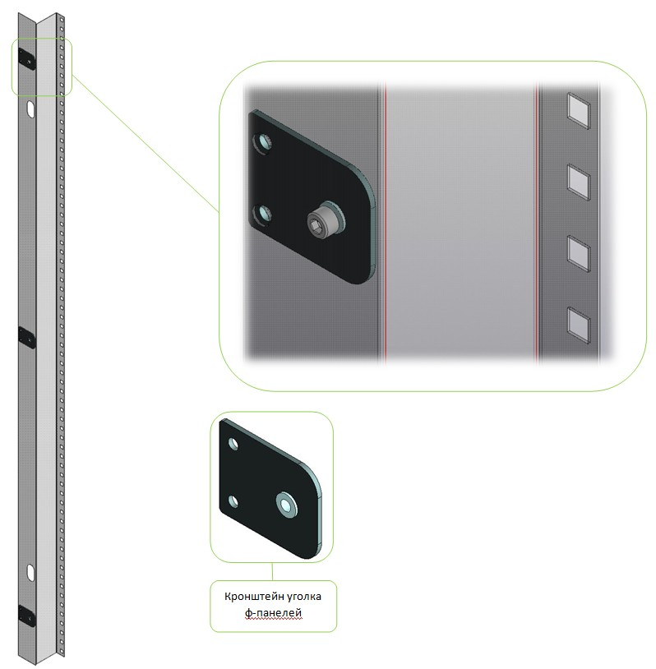

|  |  |
| --- | --- |
| **Высота H1, мм.** |  |
| **H1, мм.** | **Уголок ФП H1** |
| **1200** | **VCK1291** |
| **1400** | **VCK1491** |
| **1600** | **VCK1691** |
| **1800** | **VCK1891** |
| **2000** | **VCK2091** |
| **2200** | **VCK2291** |

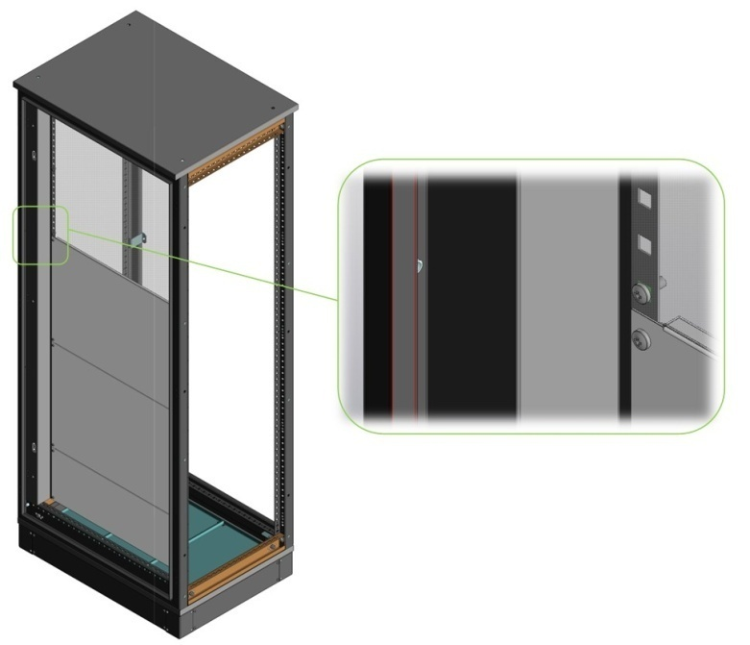

**Установка Ф-панелей (пластронов) производится на клетьевые гайки винтами М5.**

|  |  |  |
| --- | --- | --- |
| **Рис.** | **Наименование** | **Кол-во** |
|  | **Винт DIN7500 C 6x12** | **6** |
|  | **Винт M5х10** | **3** |

**Ассортимент дополнительных деталей корпуса К23-ПРИМА**

|  |  |  |  |
| --- | --- | --- | --- |
|  |  |  |  |
| **Кронштейн N-PE.** | **Кронштейн N-PE** | **Кронштейн поворотный** | **Кронштейн универсальный** |
| **Комплект - 2 шт.** | **Комплект** | **Комплект - 2 шт.** | **Комплект - 2 шт.** |
| **VCK2** | **VCK1** | **VCK80** | **VCK81** |

|  |  |  |
| --- | --- | --- |
| **Рис.** | **Наименование** | **Кол-во** |
|  | **Винт М8х20 (16)** | **4** |
|  | **Гайка М8** | **4** |
|  | **ШайбаС 8** | **8** |
|  | **Винт DIN7500 C 6x12** | **4** |

**Примечание:**

**Кронштейн N-PE VCK2 позволяет установку шин по высоте корпуса, а VCK1 - по глубине.**

**Винт DIN7500 C 6x12 предназначены для деталей Кронштейн поворотный и универсальный.**

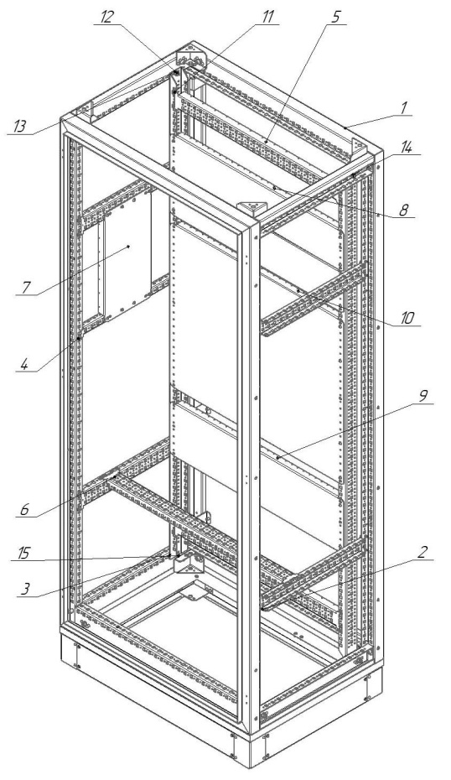**Схема сборки и установки рамы монтажной.**

1. **Корпус.**
2. **Перемычка 50.В.**
3. **Швеллер РМ.Н1.50х30х30.**
4. **Перемычка 25.В.**
5. **Перемычка РМ 50.А.**
6. **Перемычка 50.А.**
7. **Панель монтажная боковая 400.200.**
8. **Панель РМ 150.**
9. **Панель РМ 200.**
10. **Панель РМ 600.**
11. **Винт DIN7500 C 6x12.**
12. **Гайка М8.**
13. **Шайба D8.**
14. **Винт М8х16.**
15. **Винт М8х20.**

|  |  |
| --- | --- |
| **Высота H1, мм.** |  |
| **H1, мм.** | **Швеллер PM H1.50.30.30** |
| **1200** | **VCK123M** |
| **1400** | **VCK143M** |
| **1600** | **VCK163M** |
| **1800** | **VCK183M** |
| **2000** | **VCK203M** |
| **2200** | **VCK223M** |

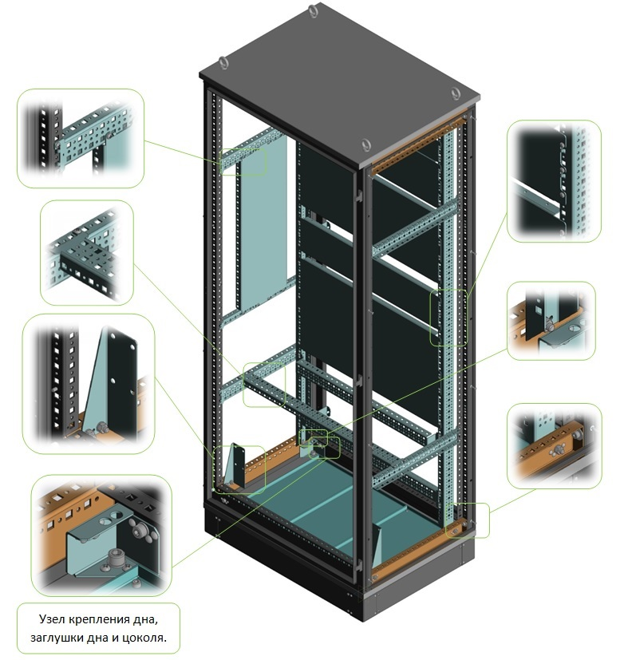

**Швеллер PM H1.50.30.30 поставляется комплетом 2 шт.**

**Схема монтажа усиленных перемычек корпуса.**

1. 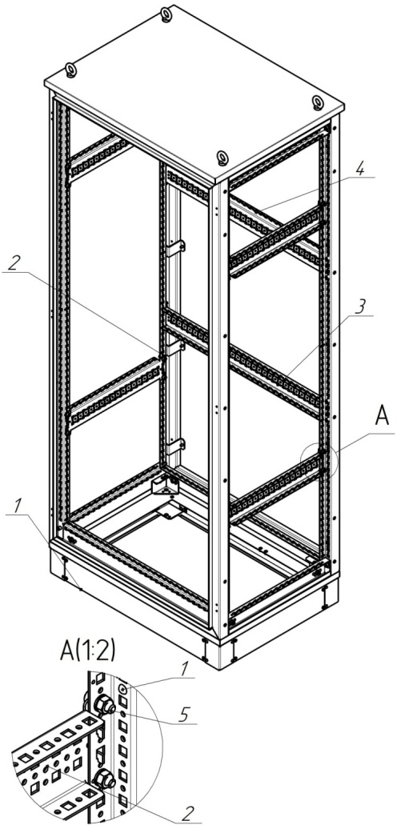**1.Корпус.**
2. **Перемычка Y.75.B.**
3. **Перемычка Y.75.A-1.**
4. **Перемычка Y.75.A.**

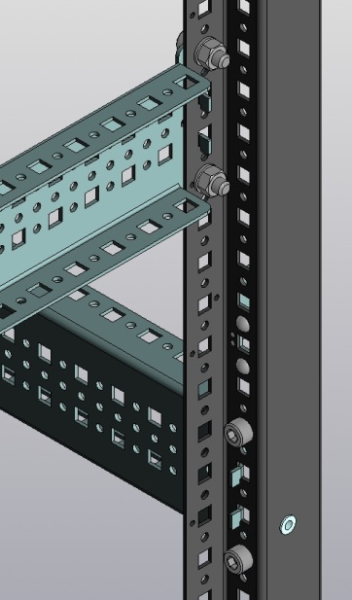

**Монтируются болтовым соединением М8 – 4 компл.**

|  |  |  |  |  |
| --- | --- | --- | --- | --- |
| **Ширина A, мм.** |  |  |  |  |
| **A, мм.** | **Перемычка 50.A** | **Перемычка 50.А-01** | **Перемычка Y.75.А-1** | **Перемычка Y.75.А** |
| **300** | **VCK320A** | **VCK3201A** | **VCK3231A** | **VCK324A** |
| **400** | **VCK420A** | **VCK4201A** | **VCK4231A** | **VCK424A** |
| **600** | **VCK620A** | **VCK6201A** | **VCK6231A** | **VCK624A** |
| **800** | **VCK820A** | **VCK8201A** | **VCK8231A** | **VCK824A** |
| **1000** | **VCK1020A** | **VCK10201A** | **VCK10231A** | **VCK1024A** |
| **1200** | **VCK1220A** | **VCK12201A** | **VCK12231A** | **VCK1224A** |
| **1600** | **VCK1620A** | **VCK16201A** | **VCK16231A** | **VCK1624A** |

|  |  |  |  |
| --- | --- | --- | --- |
|  |  |  |  |
| **B, мм.** | **Перемычка 25.B** | **Перемычка 50.B** | **Перемычка Y.75.В** |
| **400** | **VCK49B** | **VCK41B** | **VCK422B** |
| **500** | **VCK59B** | **VCK51B** | **VCK522B** |
| **600** | **VCK69B** | **VCK61B** | **VCK622B** |
| **800** | **VCK89B** | **VCK81B** | **VCK822B** |

**Детали «Перемычка» с индексом «Y» (*Усиленные)* имеют дополнительный крепёж болтовым соединением М8 мм. – 4 комплекта.**

|  |  |  |  |  |  |  |
| --- | --- | --- | --- | --- | --- | --- |
| **Ширина A, мм.** |  |  |  |  |  |  |
| **A, мм.** | **Перемычка PM 50.А** | **Панель РМ 150.A** | **Панель РМ 200.A** | **Панель РМ 250.A** | **Панель РМ 300.A** | **Панель РМ 400.A** |
| **300** | **VCK315AM** | **VCK340M** | **VCK341M** | **VCK342M** | **VCK343M** | **VCK344M** |
| **400** | **VCK415AM** | **VCK440M** | **VCK441M** | **VCK442M** | **VCK443M** | **VCK444M** |
| **600** | **VCK615AM** | **VCK640M** | **VCK641M** | **VCK642M** | **VCK643M** | **VCK644M** |
| **800** | **VCK815AM** | **VCK840M** | **VCK841M** | **VCK842M** | **VCK843M** | **VCK844M** |
| **1000** | **VCK1015AM** | **VCK1040M** | **VCK1041M** | **VCK1042M** | **VCK1043M** | **VCK1044M** |
| **1200** | **VCK1215AM** | **VCK1240M** | **VCK1241M** | **VCK1242M** | **VCK1243M** | **VCK1244M** |
| **1600** | **VCK1615AM** | **VCK1640M** | **VCK1641M** | **VCK1642M** | **VCK1643M** | **VCK1644M** |

| **Ширина A, мм.** |  |  |  |  | **Рама монт..jpg** |
| --- | --- | --- | --- | --- | --- |
| **A, мм.** | **Панель РМ 500.A** | **Панель РМ 600.A** | **Панель РМ 800.A** | **Панель РМ 1000.A** | **Панель РМ 1200.A** |
| **300** | **VCK345M** | **VCK346M** | **VCK347M** | **VCK348M** | **VCK349M** |
| **400** | **VCK445M** | **VCK446M** | **VCK447M** | **VCK448M** | **VCK449M** |
| **600** | **VCK645M** | **VCK646M** | **VCK647M** | **VCK648M** | **VCK649M** |
| **800** | **VCK845M** | **VCK846M** | **VCK847M** | **VCK848M** | **VCK849M** |
| **1000** | **VCK1045M** | **VCK1046M** | **VCK1047M** | **VCK1048M** | **VCK1049M** |
| **1200** | **VCK1245M** | **VCK1246M** | **VCK1247M** | **VCK1248M** | **VCK1249M** |
| **1600** | **VCK1645M** | **VCK1646M** | **VCK1647M** | **VCK1648M** | **VCK1649M** |

|  |  |  |  |  |  |  |
| --- | --- | --- | --- | --- | --- | --- |
|  |  |  |  |  |  |  |
| **Панель монт. бок-ая 200.200** | **Панель монт. бок-ая 200.300** | **Панель монт. бок-ая 400.200** | **Панель монт. бок-ая 400.300** | **Панель монт. бок-ая 600.200** | **Панель монт. бок-ая 600.300** | **Панель монт. бок-ая 1200.300** |
| **VCK3122** | **VCK3223** | **VCK3342** | **VCK3443** | **VCK3562** | **VCK3663** | **VCK38123** |

**Схема установки детали «Панель монтажная А.»**

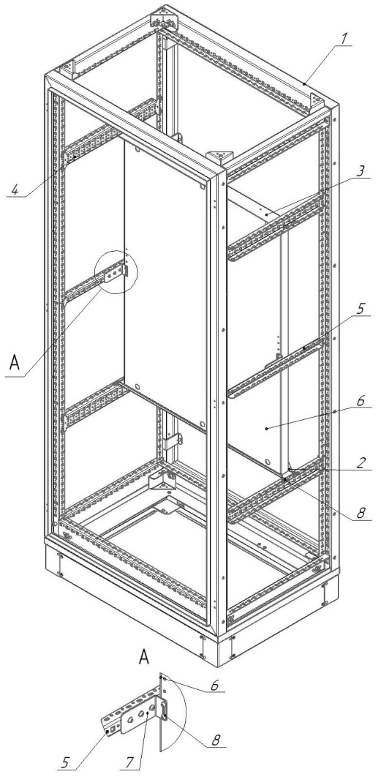

1. **Корпус.**
2. **Перемычка А МП (нижняя).**
3. **Перемычка А МП (верхняя).**
4. **Перемычка 50.В.**
5. **Перемычка 25.В.**
6. **Панель монтажная А.1025.**
7. **Уголок МП.**
8. **Винт DIN7500 C 6x12**
9. **Панель монтажная А.Н1.**

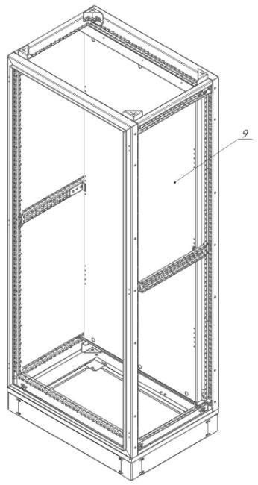

**Монтаж панелей (поз. 6 и 9) осуществляется соединением (Винт - шайба – шайба – гайка) М10**

**– 6 компл.**

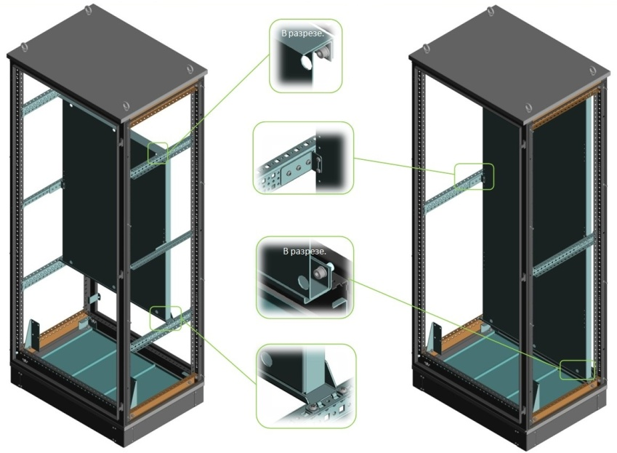

|  |  |  |  |  |  |
| --- | --- | --- | --- | --- | --- |
| **Высота H1, мм.** | **Ширина A, мм.** |  |  |  |  |
| **H1, мм.** | **A, мм.** | **Панель монтажная A.H1** | **Панель монтажная A.1625** | **Панель монтажная A.1425** | **Панель монтажная A.1225** |
| **1200** | **600** | **VCK12614** | **-** | **-** | **-** |
| **1200** | **800** | **VCK12814** | **-** | **-** | **-** |
| **1400** | **600** | **VCK14614** | **-** | **-** | **VCK14614 *)** |
| **1400** | **800** | **VCK14814** | **-** | **-** | **VCK14814 *)** |
| **1600** | **600** | **VCK16614** | **-** | **VCK16614 *)** | **VCK16614** |
| **1600** | **800** | **VCK16814** | **-** | **VCK16814 *)** | **VCK16814** |
| **1800** | **400** | **VCK18414** | **VCK18414 *)** | **VCK18414** | **VCK18414** |
| **1800** | **600** | **VCK18614** | **VCK18614 *)** | **VCK18614** | **VCK18614** |
| **1800** | **800** | **VCK18814** | **VCK18814 *)** | **VCK18814** | **VCK18814** |
| **1800** | **1000** | **VCK181014** | **VCK181014 *)** | **VCK181014** | **VCK181014** |
| **1800** | **1200** | **VCK181214** | **VCK181214 *)** | **VCK181214** | **VCK181214** |
| **2000** | **300** | **VCK20314** | **VCK20314** | **VCK20314** | **VCK20314** |
| **2000** | **400** | **VCK20414** | **VCK20414** | **VCK20414** | **VCK20414** |
| **2000** | **600** | **VCK20614** | **VCK20614** | **VCK20614** | **VCK20614** |
| **2000** | **800** | **VCK20814** | **VCK20814** | **VCK20814** | **VCK20814** |
| **2000** | **1000** | **VCK201014** | **VCK201014** | **VCK201014** | **VCK201014** |
| **2000** | **1200** | **VCK201214** | **VCK201214** | **VCK201214** | **VCK201214** |
| **2000** | **1600** | **VCK201614** | **VCK201614** | **VCK201614** | **VCK201614** |
| **2200** | **400** | **VCK22414** | **VCK22414** | **VCK22414** | **VCK22414** |
| **2200** | **600** | **VCK22614** | **VCK22614** | **VCK22614** | **VCK22614** |
| **2200** | **800** | **VCK22814** | **VCK22814** | **VCK22814** | **VCK22814** |
| **2200** | **1000** | **VCK221014** | **VCK221014** | **VCK221014** | **VCK221014** |
| **2200** | **1200** | **VCK221214** | **VCK221214** | **VCK221214** | **VCK221214** |

| **Высота H1, мм.** | **Ширина A, мм.** |  |  |  |  |
| --- | --- | --- | --- | --- | --- |
| **H1, мм.** | **A, мм.** | **Панель монтажная A.1025** | **Перемычка A МП (нижняя)** | **Перемычка A МП (верхняя)** | **Уголок К 23.3** |
| **1200** | **600** | **VCK12614 *)** | **VCK620** | **VCK621** | **VCK4** |
| **1200** | **800** | **VCK12814 *)** | **VCK820** | **VCK821** | **VCK4** |
| **1400** | **600** | **VCK14614** | **VCK620** | **VCK621** | **VCK4** |
| **1400** | **800** | **VCK14814** | **VCK820** | **VCK821** | **VCK4** |
| **1600** | **600** | **VCK16614** | **VCK620** | **VCK621** | **VCK4** |
| **1600** | **800** | **VCK16814** | **VCK820** | **VCK821** | **VCK4** |
| **1800** | **400** | **VCK18414** | **VCK420** | **VCK421** | **VCK4** |
| **1800** | **600** | **VCK18614** | **VCK620** | **VCK621** | **VCK4** |
| **1800** | **800** | **VCK18814** | **VCK820** | **VCK821** | **VCK4** |
| **1800** | **1000** | **VCK181014** | **VCK1020** | **VCK1021** | **VCK4** |
| **1800** | **1200** | **VCK181214** | **VCK1220** | **VCK1221** | **VCK4** |
| **2000** | **300** | **VCK20314** | **VCK320** | **VCK321** | **VCK4** |
| **2000** | **400** | **VCK20414** | **VCK420** | **VCK421** | **VCK4** |
| **2000** | **600** | **VCK20614** | **VCK620** | **VCK621** | **VCK4** |
| **2000** | **800** | **VCK20814** | **VCK820** | **VCK821** | **VCK4** |
| **2000** | **1000** | **VCK201014** | **VCK1020** | **VCK1021** | **VCK4** |
| **2000** | **1200** | **VCK201214** | **VCK1220** | **VCK1221** | **VCK4** |
| **2000** | **1600** | **VCK201614** | **VCK1620** | **VCK1621** | **VCK4** |
| **2200** | **400** | **VCK22414** | **VCK420** | **VCK421** | **VCK4** |
| **2200** | **600** | **VCK22614** | **VCK620** | **VCK621** | **VCK4** |
| **2200** | **800** | **VCK22814** | **VCK820** | **VCK821** | **VCK4** |
| **2200** | **1000** | **VCK221014** | **VCK1020** | **VCK1021** | **VCK4** |
| **2200** | **1200** | **VCK221214** | **VCK1220** | **VCK1221** | **VCK4** |

**Примечание:**

**Панели без отметки *) комплектуются деталями «Перемычка 50.В» – 4 шт.**

**Схема монтажа механизма плавной регулировки.**

1. 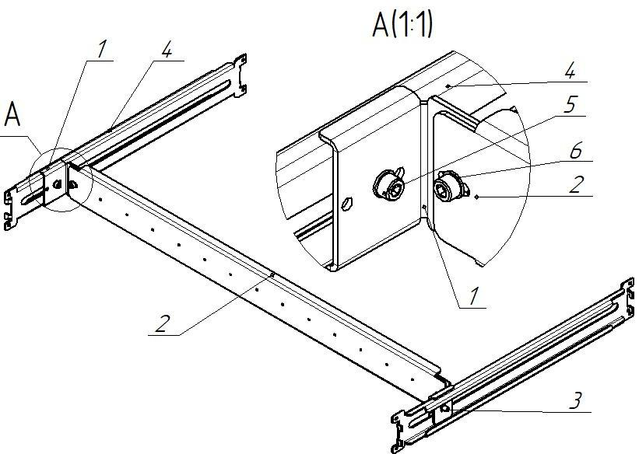**Уголок.**
2. **Планка рег. А.**

**Для установки DIN-рейки.**

1. **Пластина.**
2. **Перемычка рег.В**
3. **Винт М5.**
4. **Шайба 5.**

|  |  |  |
| --- | --- | --- |
| **Рис.** | **Наименование** | **Кол-во** |
|  | **Винт М8х20 (16)** | **4** |
|  | **Винт DIN7500 C 6x12** | **8** |

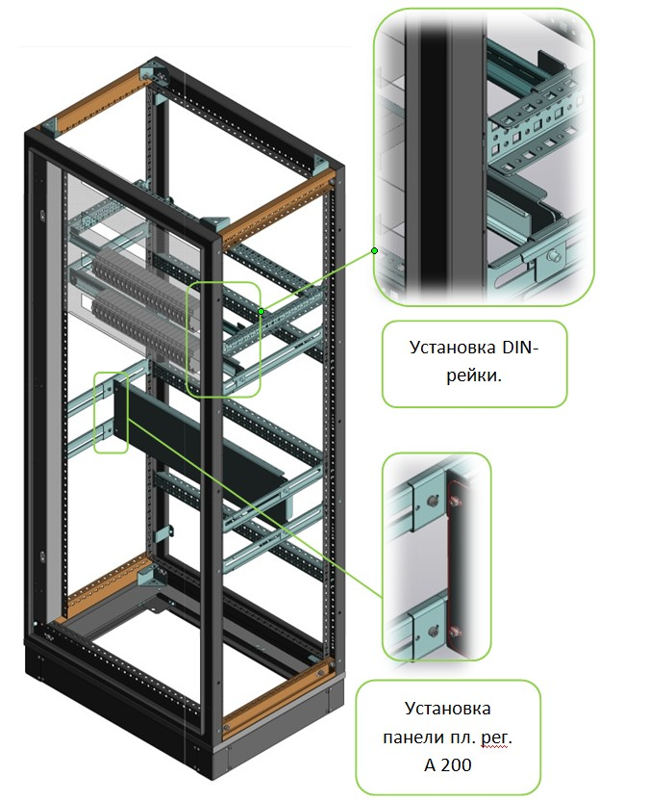

| **Ширина A, мм.** | **Глубина B, мм.** |  |  |  |  |  |
| --- | --- | --- | --- | --- | --- | --- |
| **A, мм.** | **B, мм.** | **Перемычка рег. В** | **Планка рег. A** | **Пластина** | **Уголок** | **Механизм плавной регулировки по глубине корпуса.** |
|  |  | **Комплект - 2 шт.** |  | **Комплект - 2 шт.** | **Комплект - 2 шт.** |  |
| **300** | **500** | **VCK5401** | **VCK3402** | **VCK42** | **VCK41** | **VCK3543** |
| **300** | **600** | **VCK6401** | **VCK3402** | **VCK42** | **VCK41** | **VCK3643** |
| **300** | **800** | **VCK8401** | **VCK3402** | **VCK42** | **VCK41** | **VCK3843** |
| **400** | **400** | **VCK4401** | **VCK4402** | **VCK42** | **VCK41** | **VCK4443** |
| **400** | **500** | **VCK5401** | **VCK4402** | **VCK42** | **VCK41** | **VCK4543** |
| **400** | **600** | **VCK6401** | **VCK4402** | **VCK42** | **VCK41** | **VCK4643** |
| **400** | **800** | **VCK8401** | **VCK4402** | **VCK42** | **VCK41** | **VCK4843** |
| **600** | **400** | **VCK4401** | **VCK6402** | **VCK42** | **VCK41** | **VCK6443** |
| **600** | **500** | **VCK5401** | **VCK6402** | **VCK42** | **VCK41** | **VCK6543** |
| **600** | **600** | **VCK6401** | **VCK6402** | **VCK42** | **VCK41** | **VCK6643** |
| **600** | **800** | **VCK8401** | **VCK6402** | **VCK42** | **VCK41** | **VCK6843** |
| **800** | **400** | **VCK4401** | **VCK8402** | **VCK42** | **VCK41** | **VCK8443** |
| **800** | **500** | **VCK5401** | **VCK8402** | **VCK42** | **VCK41** | **VCK8543** |
| **800** | **600** | **VCK6401** | **VCK8402** | **VCK42** | **VCK41** | **VCK8643** |
| **800** | **800** | **VCK8401** | **VCK8402** | **VCK42** | **VCK41** | **VCK8843** |
| **1000** | **400** | **VCK4401** | **VCK10402** | **VCK42** | **VCK41** | **VCK10443** |
| **1000** | **500** | **VCK5401** | **VCK10402** | **VCK42** | **VCK41** | **VCK10543** |
| **1000** | **600** | **VCK6401** | **VCK10402** | **VCK42** | **VCK41** | **VCK10643** |
| **1000** | **800** | **VCK8401** | **VCK10402** | **VCK42** | **VCK41** | **VCK10843** |
| **1200** | **400** | **VCK4401** | **VCK12402** | **VCK42** | **VCK41** | **VCK12443** |
| **1200** | **500** | **VCK5401** | **VCK12402** | **VCK42** | **VCK41** | **VCK12543** |
| **1200** | **600** | **VCK6401** | **VCK12402** | **VCK42** | **VCK41** | **VCK12643** |
| **1200** | **800** | **VCK8401** | **VCK12402** | **VCK42** | **VCK41** | **VCK12843** |
| **1600** | **400** | **VCK4401** | **VCK16402** | **VCK42** | **VCK41** | **VCK16443** |
| **1600** | **500** | **VCK5401** | **VCK16402** | **VCK42** | **VCK41** | **VCK16543** |
| **1600** | **600** | **VCK6401** | **VCK16402** | **VCK42** | **VCK41** | **VCK16643** |

|  |  |  |  |  |  |
| --- | --- | --- | --- | --- | --- |
| **Ширина A, мм.** |  |  |  |  |  |
| **A, мм.** | **Панель пл. рег. A. 150** | **Панель пл. рег. A. 200** | **Панель пл. рег. A. 250** | **Панель пл. рег. A. 300** | **Панель пл. рег. A. 400** |
| **300** | **VCK370** | **VCK371** | **VCK372** | **VCK373** | **VCK374** |
| **400** | **VCK470** | **VCK471** | **VCK472** | **VCK473** | **VCK474** |
| **600** | **VCK670** | **VCK671** | **VCK672** | **VCK673** | **VCK674** |
| **800** | **VCK870** | **VCK871** | **VCK872** | **VCK873** | **VCK874** |
| **1000** | **VCK1070** | **VCK1071** | **VCK1072** | **VCK1073** | **VCK1074** |
| **1200** | **VCK1270** | **VCK1271** | **VCK1272** | **VCK1273** | **VCK1274** |
| **1600** | **VCK1670** | **VCK1671** | **VCK1672** | **VCK1673** | **VCK1674** |

|  |  |  |  |  |  |
| --- | --- | --- | --- | --- | --- |
| **Ширина A, мм.** |  |  |  |  |  |
| **A, мм.** | **Панель пл. рег. A. 500** | **Панель пл. рег. A. 600** | **Панель пл. рег. A. 800** | **Панель пл. рег. A. 1000** | **Панель пл. рег. A. 1200** |
| **300** | **VCK375** | **VCK376** | **VCK377** | **VCK378** | **VCK379** |
| **400** | **VCK475** | **VCK476** | **VCK477** | **VCK478** | **VCK479** |
| **600** | **VCK675** | **VCK676** | **VCK677** | **VCK678** | **VCK679** |
| **800** | **VCK875** | **VCK876** | **VCK877** | **VCK878** | **VCK879** |
| **1000** | **VCK1075** | **VCK1076** | **VCK1077** | **VCK1078** | **VCK1079** |
| **1200** | **VCK1275** | **VCK1276** | **VCK1277** | **VCK1278** | **VCK1279** |
| **1600** | **VCK1675** | **VCK1676** | **VCK1677** | **VCK1678** | **VCK1679** |

**Схема монтажа двери корпуса.**

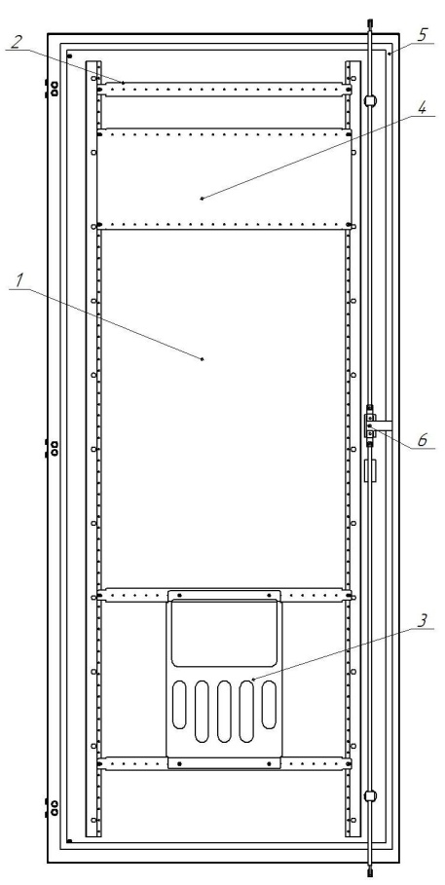

1. **1.Дверь СН+РЗ.**
2. **Перемычка А Тип 1.**
3. **Карман Тип 1.**

**Поставляется отдельно.**

1. **Панель А Д.225.**

**Поставляется отдельно**

1. **Уплотнитель двери.**
2. **Замок ригельный.**

|  |  |  |
| --- | --- | --- |
| **Высота H1, мм.** | **Ширина A, мм.** |  |
| **H1, мм.** | **A, мм.** | **Дверь Н1.А** |
| **1200** | **600** | **VCK1265** |
| **1200** | **800** | **VCK1285** |
| **1400** | **600** | **VCK1465** |
| **1400** | **800** | **VCK1485** |
| **1600** | **600** | **VCK1665** |
| **1600** | **800** | **VCK1685** |
| **1800** | **400** | **VCK1845** |
| **1800** | **600** | **VCK1865** |
| **1800** | **800** | **VCK1885** |
| **1800** | **1000** | **VCK18105** |
| **1800** | **1200** | **VCK18125** |
| **2000** | **300** | **VCK2035** |
| **2000** | **400** | **VCK2045** |
| **2000** | **600** | **VCK2065** |
| **2000** | **800** | **VCK2085** |
| **2000** | **1000** | **VCK20105** |
| **2000** | **1200** | **VCK20125** |
| **2000** | **1600** | **VCK20165** |
| **2200** | **400** | **VCK2245** |
| **2200** | **600** | **VCK2265** |
| **2200** | **800** | **VCK2285** |
| **2200** | **1000** | **VCK22105** |
| **2200** | **1200** | **VCK22125** |

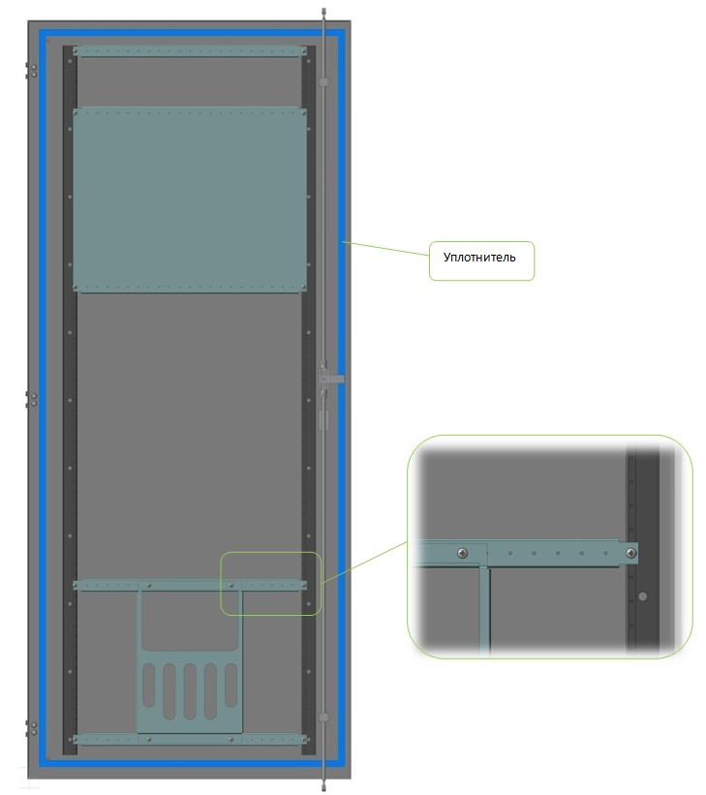

|  |  |  |  |  |  |  |
| --- | --- | --- | --- | --- | --- | --- |
| **Ширина A, мм.** |  |  |  |  |  |  |
| **A, мм.** | **Панель A Д 225** | **Панель A Д 325** | **Панель A Д 425** | **Панель A Д 625** | **Перемычка A Тип Д1** | **Перемычка A Тип Д2** |
| **300** | **VCK353** | **VCK357** | **VCK355** | **VCK356** | **VCK351** | **VCK352** |
| **400** | **VCK453** | **VCK457** | **VCK455** | **VCK456** | **VCK451** | **VCK452** |
| **600** | **VCK653** | **VCK657** | **VCK655** | **VCK656** | **VCK651** | **VCK652** |
| **800** | **VCK853** | **VCK857** | **VCK855** | **VCK856** | **VCK851** | **VCK852** |
| **1000** | **VCK1053** | **VCK1057** | **VCK1055** | **VCK1056** | **VCK1051** | **VCK1052** |
| **1200** | **VCK1253** | **VCK1257** | **VCK1255** | **VCK1256** | **VCK1251** | **VCK1252** |
| **1600** | **VCK1653** | **VCK1657** | **VCK1655** | **VCK1656** | **VCK1651** | **VCK1652** |

|  |  |  |
| --- | --- | --- |
|  |  |  |
| **Карман Тип 1** | **Карман Тип 2** | **Карман Тип 3** |
| **Поставляется в комплекте с деталями "Перемычка А тип Д1" - 2шт.** | **Карман глубокий. Поставляется в комплекте с деталями "Перемычка А тип Д1" - 2шт.** | **Карман для узких дверей. Поставляется в комплекте с деталями "Перемычка А тип Д1" - 2шт.** |
| **VCK521** | **VCK522** | **VCK1523** |

|  |  |  |
| --- | --- | --- |
| **Рис.** | **Наименование** | **Кол-во** |
|  | **Саморез** | **4** |

**Примечание:**

**Для установки кармана дополнительно поставляются саморезы в кол-ве 6 шт. и Перемычка А Тип Д1 1 шт.**

**Схема монтажа внутренней двери корпуса.**

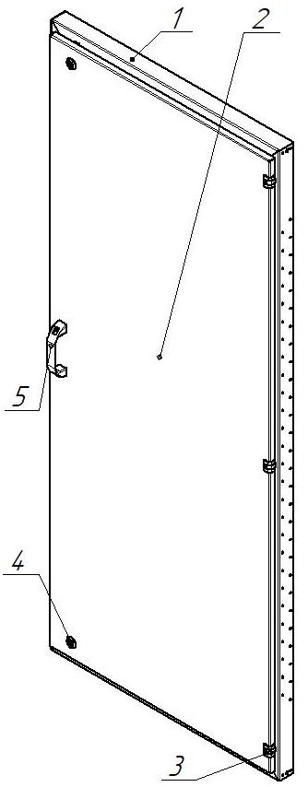

**Монтируется болтовым соединением М8 – 4 компл. и Винтами DIN7500 C 6x12 – 4 шт.**

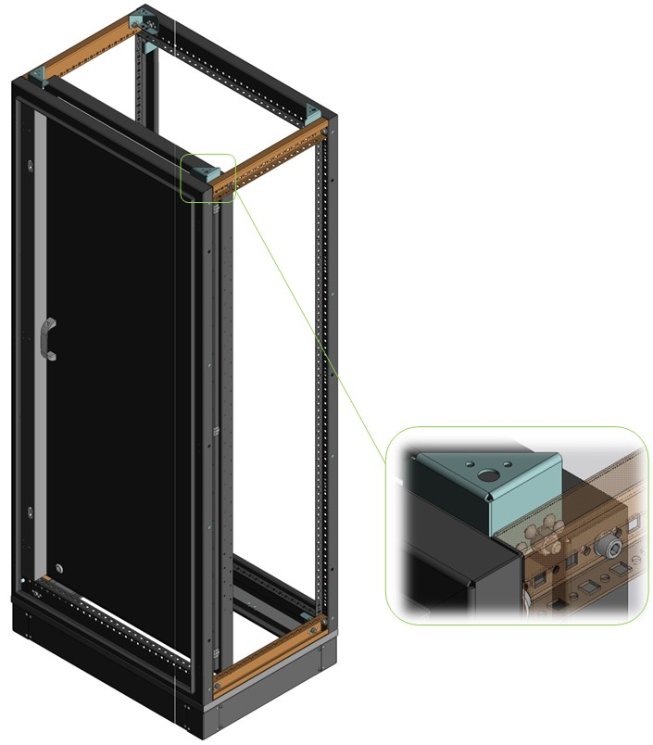

|  |  |  |
| --- | --- | --- |
| **Высота H1, мм.** | **Ширина A, мм.** |  |
| **H1, мм.** | **A, мм.** | **Дверь внутр. H1.A.** |
| **1600** | **600** | **VCK16646** |
| **1600** | **800** | **VCK16846** |
| **1800** | **600** | **VCK18646** |
| **1800** | **800** | **VCK18846** |
| **1800** | **1000** | **VCK181046** |
| **2000** | **600** | **VCK20646** |
| **2000** | **800** | **VCK20846** |
| **2000** | **1000** | **VCK201046** |
| **2200** | **600** | **VCK22646** |
| **2200** | **800** | **VCK22846** |
| **2200** | **1000** | **VCK221046** |

1. **Яяяяяяяяяяяяяяяяяяяяяяяя Рама вн. двери Н1.A.**
2. **Дверь.**
3. **Навес дверной.**
4. **Замок-защёлка.**
5. **Ручка.**

**Схема монтажа рамы монтажной поворотной.**

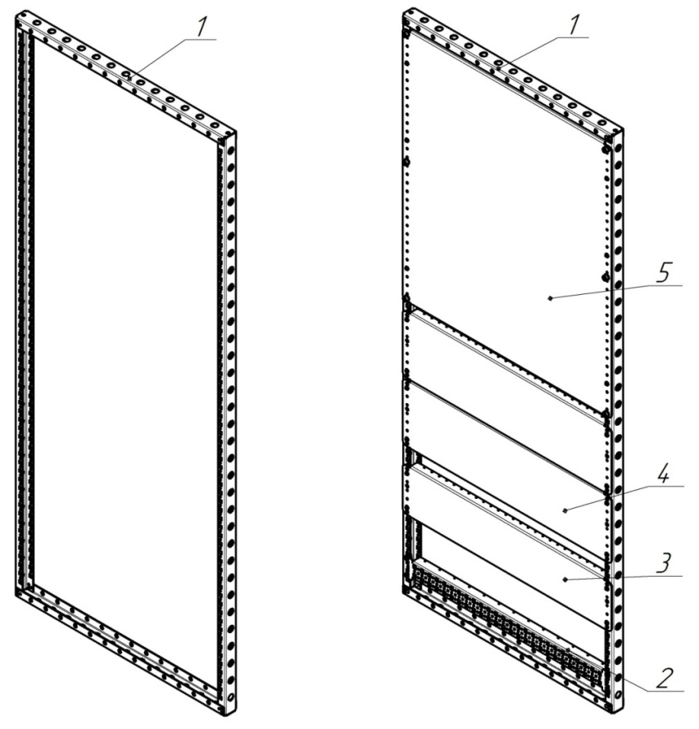

1. **Рама РМП.**
2. **Перемычка РМП 50. A.**
3. **Панель РМП 150.**
4. **Панель РМП 200.**
5. **Панель РМП 80**

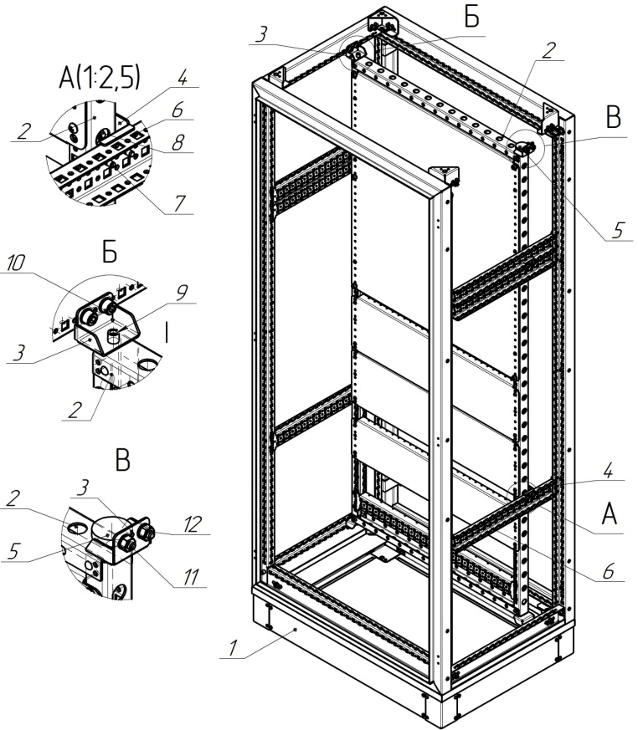

1. **Корпус.**
2. **Рама РМП.**
3. **Упор РМП.**
4. **Уголок фикс.**
5. **Винт с накаточ-ным роликом М8х30.**
6. **Перемычка 50.В.**
7. **Винт DIN7500 C 6x12Винт М5х12.**
8. **Винт М8х14.**
9. **Винт М8х20.**
10. **Винт М8х18.**
11. **Гайка М8**

|  |  |  |  |  |  |  |  |
| --- | --- | --- | --- | --- | --- | --- | --- |
| **Высота H1, мм.** | **Ширина A, мм.** |  |  |  |  |  |  |
| **H1, мм.** | **A, мм.** | **Рама РМП** | **Перемычка PMП 50.А** | **Панель РМП 150.A** | **Панель РМП 200.A** | **Панель РМП 250.A** | **Панель РМП 300.A** |
| **1200** | **600** | **VCK12655** | **VCK65515** | **VCK65540** | **VCK65541** | **VCK65542** | **VCK65543** |
| **1200** | **800** | **VCK12855** | **VCK85515** | **VCK85540** | **VCK85541** | **VCK85542** | **VCK85543** |
| **1400** | **600** | **VCK14655** | **VCK65515** | **VCK65540** | **VCK65541** | **VCK65542** | **VCK65543** |
| **1400** | **800** | **VCK14855** | **VCK85515** | **VCK85540** | **VCK85541** | **VCK85542** | **VCK85543** |
| **1600** | **600** | **VCK16655** | **VCK65515** | **VCK65540** | **VCK65541** | **VCK65542** | **VCK65543** |
| **1600** | **800** | **VCK16855** | **VCK85515** | **VCK85540** | **VCK85541** | **VCK85542** | **VCK85543** |
| **1800** | **400** | **VCK18455** | **VCK45515** | **VCK45540** | **VCK45541** | **VCK45542** | **VCK45543** |
| **1800** | **600** | **VCK18655** | **VCK65515** | **VCK65540** | **VCK65541** | **VCK65542** | **VCK65543** |
| **1800** | **800** | **VCK18855** | **VCK85515** | **VCK85540** | **VCK85541** | **VCK85542** | **VCK85543** |
| **1800** | **1000** | **VCK181055** | **VCK105515** | **VCK105540** | **VCK105541** | **VCK105542** | **VCK105543** |
| **1800** | **1200** | **VCK181255** | **VCK125515** | **VCK125540** | **VCK125541** | **VCK125542** | **VCK125543** |
| **2000** | **300** | **VCK20355** | **VCK35515** | **VCK35540** | **VCK35541** | **VCK35542** | **VCK35543** |
| **2000** | **400** | **VCK20455** | **VCK45515** | **VCK45540** | **VCK45541** | **VCK45542** | **VCK45543** |
| **2000** | **600** | **VCK20655** | **VCK65515** | **VCK65540** | **VCK65541** | **VCK65542** | **VCK65543** |
| **2000** | **800** | **VCK20855** | **VCK85515** | **VCK85540** | **VCK85541** | **VCK85542** | **VCK85543** |
| **2000** | **1000** | **VCK201055** | **VCK105515** | **VCK105540** | **VCK105541** | **VCK105542** | **VCK105543** |
| **2000** | **1200** | **VCK201255** | **VCK125515** | **VCK125540** | **VCK125541** | **VCK125542** | **VCK125543** |
| **2000** | **1600** | **VCK201655** | **VCK165515** | **VCK165540** | **VCK165541** | **VCK165542** | **VCK165543** |
| **2200** | **400** | **VCK22455** | **VCK45515** | **VCK45540** | **VCK45541** | **VCK45542** | **VCK45543** |
| **2200** | **600** | **VCK22655** | **VCK65515** | **VCK65540** | **VCK65541** | **VCK65542** | **VCK65543** |
| **2200** | **800** | **VCK22855** | **VCK85515** | **VCK85540** | **VCK85541** | **VCK85542** | **VCK85543** |
| **2200** | **1000** | **VCK221055** | **VCK105515** | **VCK105540** | **VCK105541** | **VCK105542** | **VCK105543** |
| **2200** | **1200** | **VCK221255** | **VCK125515** | **VCK125540** | **VCK125541** | **VCK125542** | **VCK125543** |

| **Высота H1, мм.** | **Ширина A, мм.** |  |  |  |  |  |  |
| --- | --- | --- | --- | --- | --- | --- | --- |
| **H1, мм.** | **A, мм.** | **Панель РМП 400.A** | **Панель РМП 500.A** | **Панель РМП 600.A** | **Панель РМП 800.A** | **Панель РМП 1000.A** | **Панель РМП 1200.A** |
| **1200** | **600** | **VCK65544** | **VCK65545** | **VCK65546** | **VCK65547** | **VCK65548** | **VCK65549** |
| **1200** | **800** | **VCK85544** | **VCK85545** | **VCK85546** | **VCK85547** | **VCK85548** | **VCK85549** |
| **1400** | **600** | **VCK65544** | **VCK65545** | **VCK65546** | **VCK65547** | **VCK65548** | **VCK65549** |
| **1400** | **800** | **VCK85544** | **VCK85545** | **VCK85546** | **VCK85547** | **VCK85548** | **VCK85549** |
| **1600** | **600** | **VCK65544** | **VCK65545** | **VCK65546** | **VCK65547** | **VCK65548** | **VCK65549** |
| **1600** | **800** | **VCK85544** | **VCK85545** | **VCK85546** | **VCK85547** | **VCK85548** | **VCK85549** |
| **1800** | **400** | **VCK45544** | **VCK45545** | **VCK45546** | **VCK45547** | **VCK45548** | **VCK45549** |
| **1800** | **600** | **VCK65544** | **VCK65545** | **VCK65546** | **VCK65547** | **VCK65548** | **VCK65549** |
| **1800** | **800** | **VCK85544** | **VCK85545** | **VCK85546** | **VCK85547** | **VCK85548** | **VCK85549** |
| **1800** | **1000** | **VCK105544** | **VCK105545** | **VCK105546** | **VCK105547** | **VCK105548** | **VCK105549** |
| **1800** | **1200** | **VCK125544** | **VCK125545** | **VCK125546** | **VCK125547** | **VCK125548** | **VCK125549** |
| **2000** | **300** | **VCK35544** | **VCK35545** | **VCK35546** | **VCK35547** | **VCK35548** | **VCK35549** |
| **2000** | **400** | **VCK45544** | **VCK45545** | **VCK45546** | **VCK45547** | **VCK45548** | **VCK45549** |
| **2000** | **600** | **VCK65544** | **VCK65545** | **VCK65546** | **VCK65547** | **VCK65548** | **VCK65549** |
| **2000** | **800** | **VCK85544** | **VCK85545** | **VCK85546** | **VCK85547** | **VCK85548** | **VCK85549** |
| **2000** | **1000** | **VCK105544** | **VCK105545** | **VCK105546** | **VCK105547** | **VCK105548** | **VCK105549** |
| **2000** | **1200** | **VCK125544** | **VCK125545** | **VCK125546** | **VCK125547** | **VCK125548** | **VCK125549** |
| **2000** | **1600** | **VCK165544** | **VCK165545** | **VCK165546** | **VCK165547** | **VCK165548** | **VCK165549** |
| **2200** | **400** | **VCK45544** | **VCK45545** | **VCK45546** | **VCK45547** | **VCK45548** | **VCK45549** |
| **2200** | **600** | **VCK65544** | **VCK65545** | **VCK65546** | **VCK65547** | **VCK65548** | **VCK65549** |
| **2200** | **800** | **VCK85544** | **VCK85545** | **VCK85546** | **VCK85547** | **VCK85548** | **VCK85549** |
| **2200** | **1000** | **VCK105544** | **VCK105545** | **VCK105546** | **VCK105547** | **VCK105548** | **VCK105549** |
| **2200** | **1200** | **VCK125544** | **VCK125545** | **VCK125546** | **VCK125547** | **VCK125548** | **VCK125549** |

**Схема установки полки.**

|  |  |  |
| --- | --- | --- |
| **Ширина A, мм.** | **Глубина B, мм.** |  |
| **A, мм.** | **B, мм.** | **Полка A.B** |
| **300** | **500** | **VCK3521** |
| **300** | **600** | **VCK3621** |
| **300** | **800** | **VCK3821** |
| **400** | **400** | **VCK4421** |
| **400** | **500** | **VCK4521** |
| **400** | **600** | **VCK4621** |
| **400** | **800** | **VCK4821** |
| **600** | **400** | **VCK6421** |
| **600** | **500** | **VCK6521** |
| **600** | **600** | **VCK6621** |
| **600** | **800** | **VCK6821** |
| **800** | **400** | **VCK8421** |
| **800** | **500** | **VCK8521** |
| **800** | **600** | **VCK8621** |
| **800** | **800** | **VCK8821** |
| **1000** | **400** | **VCK10421** |
| **1000** | **500** | **VCK10521** |
| **1000** | **600** | **VCK10621** |
| **1000** | **800** | **VCK10821** |
| **1200** | **400** | **VCK12421** |
| **1200** | **500** | **VCK12521** |
| **1200** | **600** | **VCK12621** |
| **1200** | **400** | **VCK12421** |
| **1200** | **500** | **VCK12521** |
| **1200** | **600** | **VCK12621** |
| **1200** | **800** | **VCK12821** |
| **1600** | **400** | **VCK16421** |
| **1600** | **500** | **VCK16521** |
| **1600** | **600** | **VCK16621** |

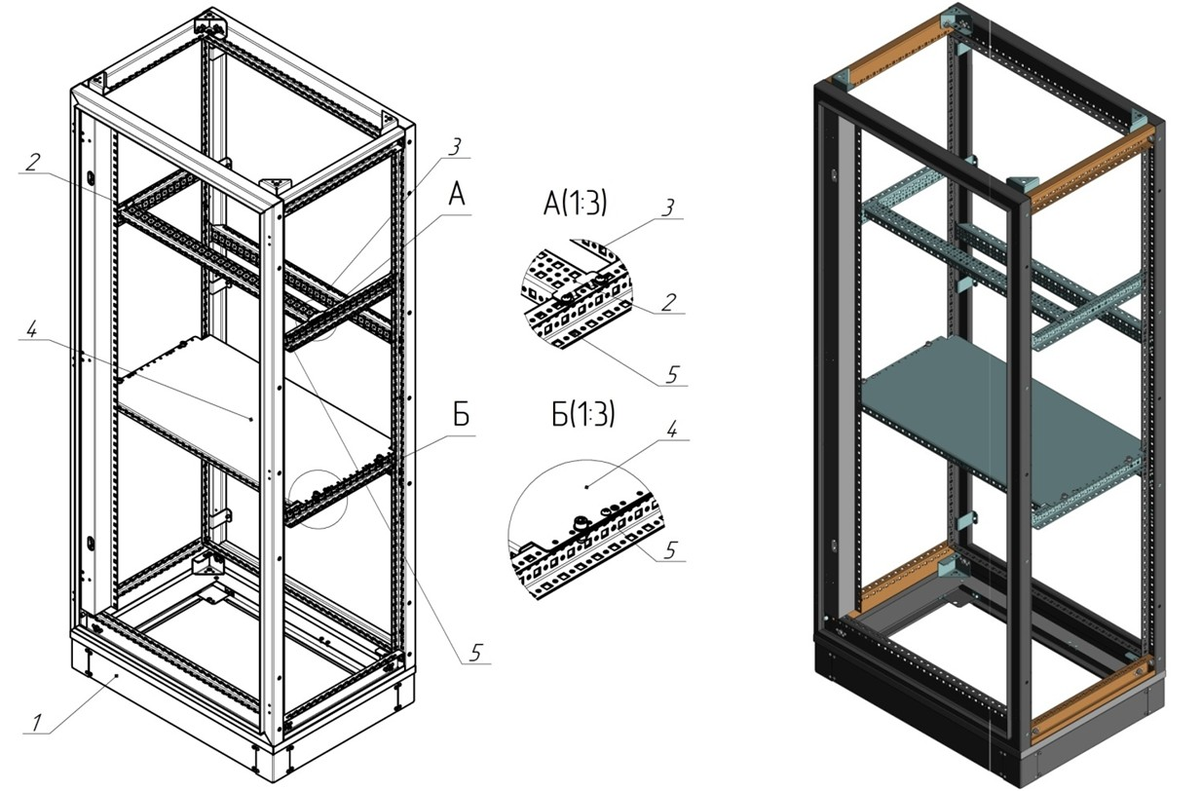

1. **Корпус.**
2. **Перемычка 50.А.**
3. **Перемычка 50.А.01.**
4. **Полка А.В.**
5. **Перемычка 50.В.**

**Схема сборки двухдверного корпуса без перегородки.**

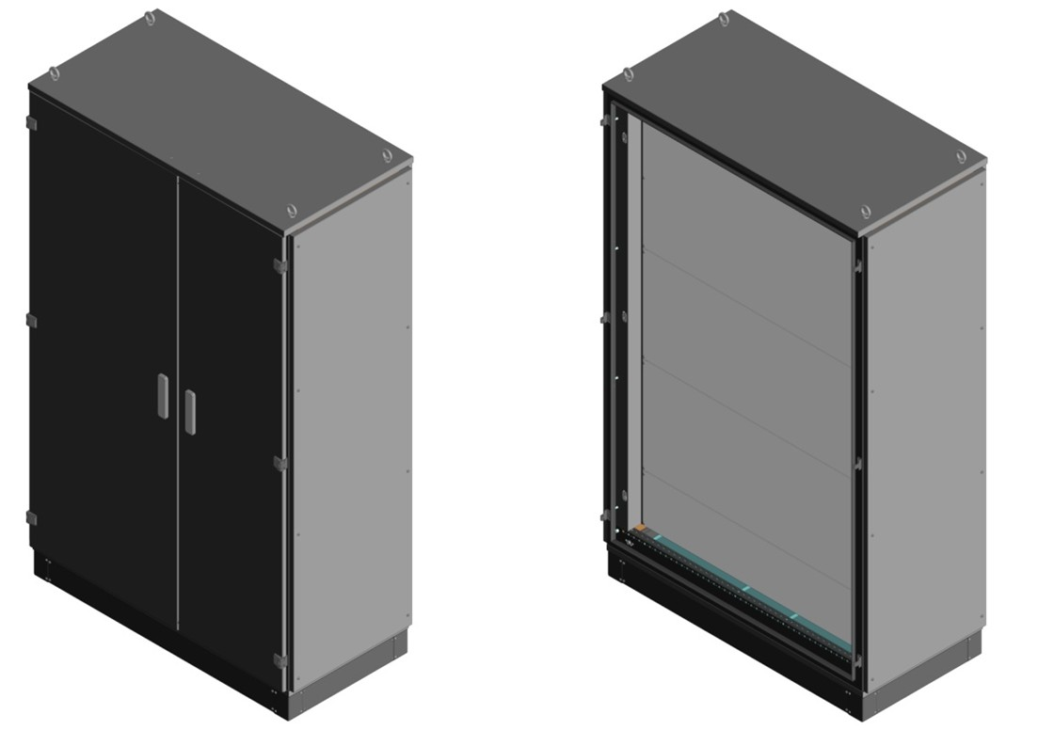

**Схема сборки двухдверного корпуса**

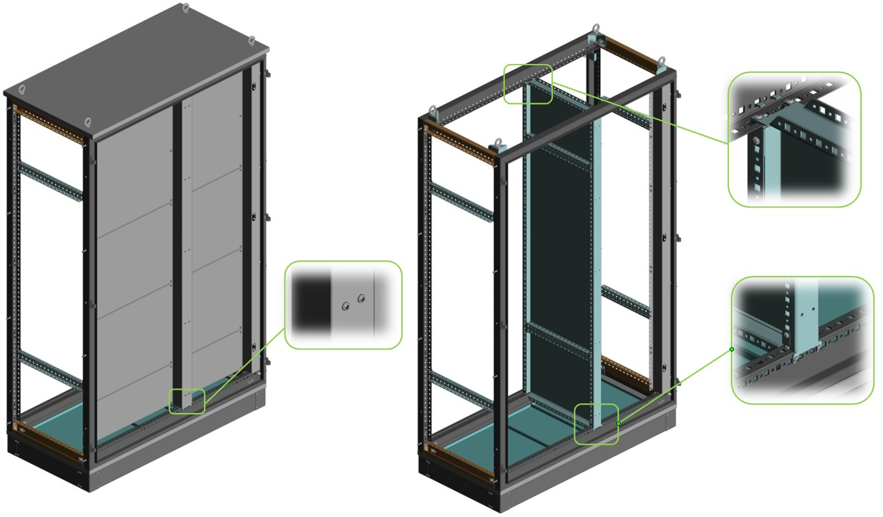**с перегородкой.**

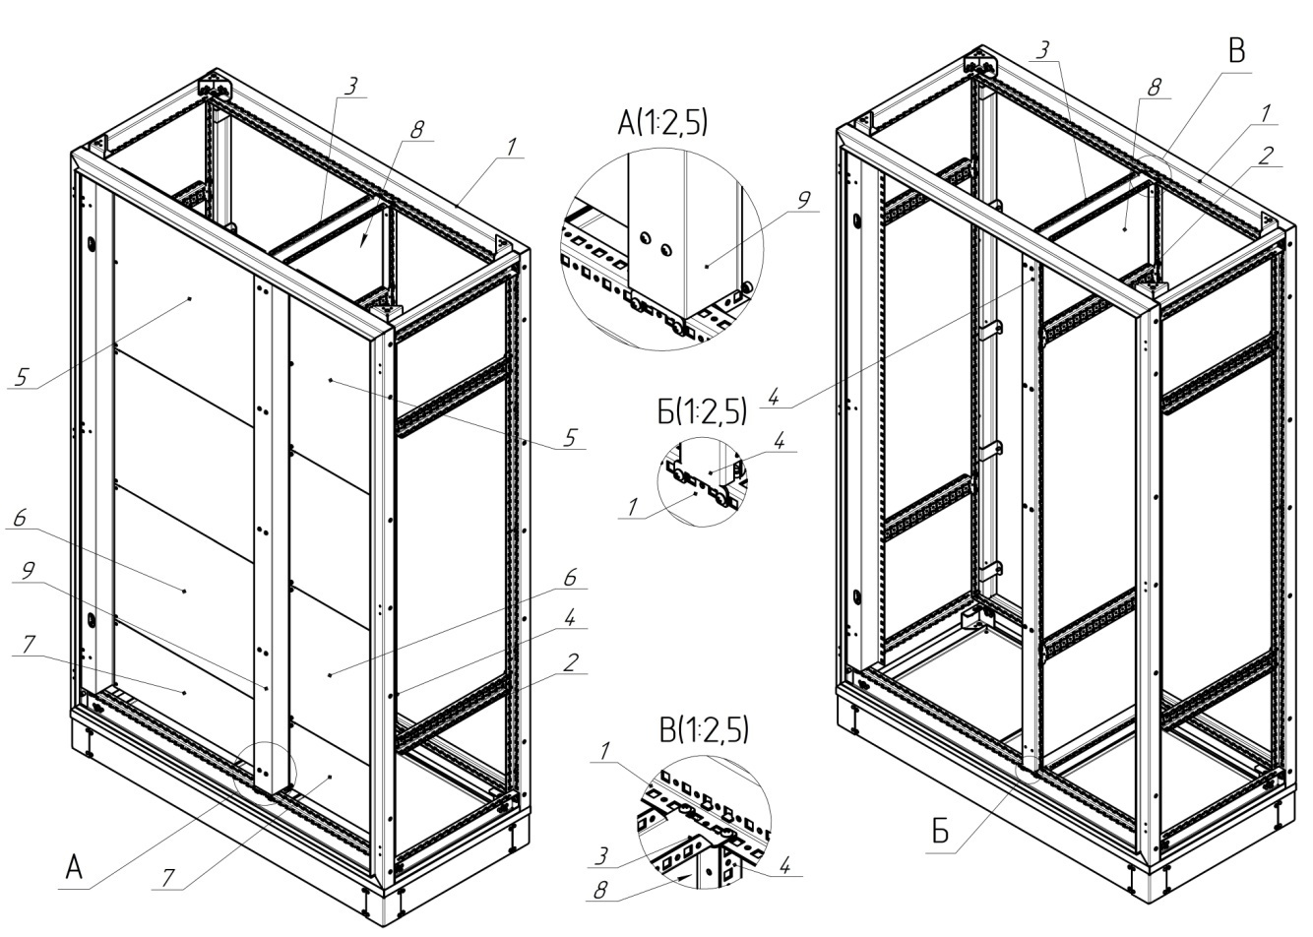

|  |  |
| --- | --- |
| 1. **Корпус.** 2. **Перемычка 50.В.** 3. **Перемычка 2D 50.В.** 4. **Перемычка 2D 50.H1.** 5. **Ф-панель 2D A1.600.**   **Ф-панель 2D A2.600.** | 1. **Ф-панель 2D A1.450.**   **Ф-панель 2D A2.450.**   1. **Ф-панель 2D A1.225.**   **Ф-панель 2D A2.225.**   1. **Перегородка 2D H1.** 2. **Швеллер Ф-панелей 2D H1.** |

| **Высота H1, мм.** | **Ширина A, мм.** | **Глубина B, мм.** | **A1** | **A2** |  |  |  |  |
| --- | --- | --- | --- | --- | --- | --- | --- | --- |
| **H1, мм.** | **A, мм.** | **B, мм.** |  |  | **Перегородка 2Д** | **Швеллер Ф-панелей 2D** | **Перемычка 2D 50.H1** | **Перемычка 2D 50.В** |
| **1200** | **600** | **400** | **300** | **300** | **VCK12411611** | **VCK12162** | **VCK12160** | **VCK411** |
| **1200** | **600** | **600** | **300** | **300** | **VCK12611611** | **VCK12162** | **VCK12160** | **VCK611** |
| **1200** | **800** | **400** | **400** | **400** | **VCK12411611** | **VCK12162** | **VCK12160** | **VCK411** |
| **1200** | **800** | **600** | **400** | **400** | **VCK12611611** | **VCK12162** | **VCK12160** | **VCK611** |
| **1400** | **600** | **400** | **300** | **300** | **VCK14411611** | **VCK14162** | **VCK14160** | **VCK411** |
| **1400** | **800** | **400** | **400** | **400** | **VCK14411611** | **VCK14162** | **VCK14160** | **VCK411** |
| **1600** | **600** | **600** | **300** | **300** | **VCK16611611** | **VCK16162** | **VCK16160** | **VCK611** |
| **1600** | **600** | **800** | **300** | **300** | **VCK16811611** | **VCK16162** | **VCK16160** | **VCK811** |
| **1600** | **800** | **600** | **400** | **400** | **VCK16611611** | **VCK16162** | **VCK16160** | **VCK611** |
| **1600** | **800** | **800** | **400** | **400** | **VCK16811611** | **VCK16162** | **VCK16160** | **VCK811** |
| **1800** | **600** | **400** | **300** | **300** | **VCK18411611** | **VCK18162** | **VCK18160** | **VCK411** |
| **1800** | **600** | **500** | **300** | **300** | **VCK18511611** | **VCK18162** | **VCK18160** | **VCK511** |
| **1800** | **600** | **600** | **300** | **300** | **VCK18611611** | **VCK18162** | **VCK18160** | **VCK611** |
| **1800** | **600** | **800** | **300** | **300** | **VCK18811611** | **VCK18162** | **VCK18160** | **VCK811** |
| **1800** | **800** | **400** | **400** | **400** | **VCK18411611** | **VCK18162** | **VCK18160** | **VCK411** |
| **1800** | **800** | **500** | **400** | **400** | **VCK18511611** | **VCK18162** | **VCK18160** | **VCK511** |
| **1800** | **800** | **600** | **400** | **400** | **VCK18611611** | **VCK18162** | **VCK18160** | **VCK611** |
| **1800** | **800** | **600** | **400** | **400** | **VCK18611611** | **VCK18162** | **VCK18160** | **VCK611** |
| **1800** | **1000** | **400** | **500** | **500** | **VCK18411611** | **VCK18162** | **VCK18160** | **VCK411** |
| **1800** | **1000** | **400** | **500** | **500** | **VCK18411611** | **VCK18162** | **VCK18160** | **VCK411** |
| **1800** | **1000** | **500** | **500** | **500** | **VCK18511611** | **VCK18162** | **VCK18160** | **VCK511** |
| **1800** | **1000** | **600** | **500** | **500** | **VCK18611611** | **VCK18162** | **VCK18160** | **VCK611** |
| **1800** | **1000** | **600** | **500** | **500** | **VCK18611611** | **VCK18162** | **VCK18160** | **VCK611** |
| **1800** | **1200** | **400** | **600** | **600** | **VCK18411611** | **VCK18162** | **VCK18160** | **VCK411** |
| **1800** | **1200** | **500** | **600** | **600** | **VCK18511611** | **VCK18162** | **VCK18160** | **VCK511** |
| **1800** | **1200** | **600** | **600** | **600** | **VCK18611611** | **VCK18162** | **VCK18160** | **VCK611** |
| **2000** | **600** | **400** | **300** | **300** | **VCK20411611** | **VCK20162** | **VCK20160** | **VCK411** |
| **2000** | **600** | **500** | **300** | **300** | **VCK20511611** | **VCK20162** | **VCK20160** | **VCK511** |
| **2000** | **600** | **600** | **300** | **300** | **VCK20611611** | **VCK20162** | **VCK20160** | **VCK611** |
| **2000** | **600** | **800** | **300** | **300** | **VCK20811611** | **VCK20162** | **VCK20160** | **VCK811** |
| **2000** | **800** | **400** | **400** | **400** | **VCK20411611** | **VCK20162** | **VCK20160** | **VCK411** |
| **2000** | **800** | **500** | **400** | **400** | **VCK20511611** | **VCK20162** | **VCK20160** | **VCK511** |
| **2000** | **800** | **600** | **400** | **400** | **VCK20611611** | **VCK20162** | **VCK20160** | **VCK611** |
| **2000** | **800** | **600** | **400** | **400** | **VCK20611611** | **VCK20162** | **VCK20160** | **VCK611** |
| **2000** | **800** | **800** | **400** | **400** | **VCK20811611** | **VCK20162** | **VCK20160** | **VCK811** |
| **2000** | **1000** | **400** | **500** | **500** | **VCK20411611** | **VCK20162** | **VCK20160** | **VCK411** |
| **2000** | **1000** | **400** | **500** | **500** | **VCK20411611** | **VCK20162** | **VCK20160** | **VCK411** |
| **2000** | **1000** | **500** | **500** | **500** | **VCK20511611** | **VCK20162** | **VCK20160** | **VCK511** |
| **2000** | **1000** | **500** | **500** | **500** | **VCK20511611** | **VCK20162** | **VCK20160** | **VCK511** |
| **2000** | **1000** | **600** | **500** | **500** | **VCK20611611** | **VCK20162** | **VCK20160** | **VCK611** |
| **2000** | **1000** | **600** | **500** | **500** | **VCK20611611** | **VCK20162** | **VCK20160** | **VCK611** |
| **2000** | **1000** | **800** | **500** | **500** | **VCK20811611** | **VCK20162** | **VCK20160** | **VCK811** |
| **2000** | **1200** | **400** | **600** | **600** | **VCK20411611** | **VCK20162** | **VCK20160** | **VCK411** |
| **2000** | **1200** | **500** | **600** | **600** | **VCK20511611** | **VCK20162** | **VCK20160** | **VCK511** |
| **2000** | **1200** | **600** | **600** | **600** | **VCK20611611** | **VCK20162** | **VCK20160** | **VCK611** |
| **2000** | **1200** | **800** | **600** | **600** | **VCK20811611** | **VCK20162** | **VCK20160** | **VCK811** |
| **2000** | **1600** | **400** | **800** | **800** | **VCK20411611** | **VCK20162** | **VCK20160** | **VCK411** |
| **2000** | **1600** | **500** | **800** | **800** | **VCK20511611** | **VCK20162** | **VCK20160** | **VCK511** |
| **2000** | **1600** | **600** | **800** | **800** | **VCK20611611** | **VCK20162** | **VCK20160** | **VCK611** |
| **2200** | **600** | **600** | **300** | **300** | **VCK22611611** | **VCK22162** | **VCK22160** | **VCK611** |
| **2200** | **600** | **800** | **300** | **300** | **VCK22811611** | **VCK22162** | **VCK22160** | **VCK811** |
| **2200** | **800** | **600** | **400** | **400** | **VCK22611611** | **VCK22162** | **VCK22160** | **VCK611** |
| **2200** | **800** | **800** | **400** | **400** | **VCK22811611** | **VCK22162** | **VCK22160** | **VCK811** |
| **2200** | **1000** | **600** | **500** | **500** | **VCK22611611** | **VCK22162** | **VCK22160** | **VCK611** |
| **2200** | **1200** | **600** | **600** | **600** | **VCK22611611** | **VCK22162** | **VCK22160** | **VCK611** |
| **2200** | **1200** | **800** | **600** | **600** | **VCK22811611** | **VCK22162** | **VCK22160** | **VCK811** |

| **Ширина лев. отсека A1, мм.** |  |  |  |  |  |  |
| --- | --- | --- | --- | --- | --- | --- |
| **A1, мм.** | **Пластрон 2D A1.150** | **Пластрон 2D A1.200** | **Пластрон 2D A1.250** | **Пластрон 2D A1.300** | **Пластрон 2D A1.450** | **Пластрон 2D A1.600** |
| **300** | **VCK31961L** | **VCK31941L** | **VCK319121L** | **VCK31951L** | **VCK31991L** | **VCK31921L** |
| **400** | **VCK41961L** | **VCK41941L** | **VCK419121L** | **VCK41951L** | **VCK41991L** | **VCK41921L** |
| **500** | **VCK51961L** | **VCK51941L** | **VCK519121L** | **VCK51951L** | **VCK51991L** | **VCK51921L** |
| **600** | **VCK61961L** | **VCK61941L** | **VCK619121L** | **VCK61951L** | **VCK61991L** | **VCK61921L** |
| **800** | **VCK81961L** | **VCK81941L** | **VCK819121L** | **VCK81951L** | **VCK81991L** | **VCK81921L** |

|  |  |  |  |  |  |  |  |
| --- | --- | --- | --- | --- | --- | --- | --- |
| **Ширина лев. отсека A1, мм.** |  |  |  |  |  |  |  |
| **A1, мм.** | **Ф-панель 2D A1.100** | **Ф-панель 2D A1.150** | **Ф-панель 2D A1.175** | **Ф-панель 2D A1.200** | **Ф-панель 2D A1.225** | **Ф-панель 2D A1.250** | **Ф-панель 2D A1.275** |
| **300** | **VCK3197L** | **VCK3196L** | **VCK3199L** | **VCK3194L** | **VCK31913L** | **VCK31912L** | **VCK31910L** |
| **400** | **VCK4197L** | **VCK4196L** | **VCK4199L** | **VCK4194L** | **VCK41913L** | **VCK41912L** | **VCK41910L** |
| **500** | **VCK5197L** | **VCK5196L** | **VCK5199L** | **VCK5194L** | **VCK51913L** | **VCK51912L** | **VCK51910L** |
| **600** | **VCK6197L** | **VCK6196L** | **VCK6199L** | **VCK6194L** | **VCK61913L** | **VCK61912L** | **VCK61910L** |
| **800** | **VCK8197L** | **VCK8196L** | **VCK8199L** | **VCK8194L** | **VCK81913L** | **VCK81912L** | **VCK81910L** |

|  |  |  |  |  |
| --- | --- | --- | --- | --- |
| **Ширина лев. отсека A1, мм.** |  |  |  |  |
| **A1, мм.** | **Ф-панель 2D A1.300** | **Ф-панель 2D A1.325** | **Ф-панель 2D A1.450** | **Ф-панель 2D A1.600** |
| **300** | **VCK3195L** | **VCK31911L** | **VCK3193L** | **VCK3192L** |
| **400** | **VCK4195L** | **VCK41911L** | **VCK4193L** | **VCK4192L** |
| **500** | **VCK5195L** | **VCK51911L** | **VCK5193L** | **VCK5192L** |
| **600** | **VCK6195L** | **VCK61911L** | **VCK6193L** | **VCK6192L** |
| **800** | **VCK8195L** | **VCK81911L** | **VCK8193L** | **VCK8192L** |

|  |  |  |  |  |  |  |
| --- | --- | --- | --- | --- | --- | --- |
| **Ширина прав. отсека A2, мм.** |  |  |  |  |  |  |
| **A2, мм.** | **Пластрон 2D A2.150** | **Пластрон 2D A2.200** | **Пластрон 2D A2.250** | **Пластрон 2D A2.300** | **Пластрон 2D A2.450** | **Пластрон 2D A2.600** |
| **300** | **VCK31961R** | **VCK31941R** | **VCK319121R** | **VCK31951R** | **VCK31991R** | **VCK31921R** |
| **400** | **VCK41961R** | **VCK41941R** | **VCK419121R** | **VCK41951R** | **VCK41991R** | **VCK41921R** |
| **500** | **VCK51961R** | **VCK51941R** | **VCK519121R** | **VCK51951R** | **VCK51991R** | **VCK51921R** |
| **600** | **VCK61961R** | **VCK61941R** | **VCK619121R** | **VCK61951R** | **VCK61991R** | **VCK61921R** |
| **800** | **VCK81961R** | **VCK81941R** | **VCK819121R** | **VCK81951R** | **VCK81991R** | **VCK81921R** |

|  |  |  |  |  |  |  |  |  |
| --- | --- | --- | --- | --- | --- | --- | --- | --- |
| **Ширина прав. отсека A2, мм.** |  |  |  |  | |  |  |  |
| **A2, мм.** | **Ф-панель 2D A2.100** | **Ф-панель 2D A2.150** | **Ф-панель 2D A2.175** | **Ф-панель 2D A2.200** | **Ф-панель 2D A2.225** | | **Ф-панель 2D A2.250** | **Ф-панель 2D A2.275** |
| **300** | **VCK3197R** | **VCK3196R** | **VCK3199R** | **VCK3194R** | **VCK31913R** | | **VCK31912R** | **VCK31910R** |
| **400** | **VCK4197R** | **VCK4196R** | **VCK4199R** | **VCK4194R** | **VCK41913R** | | **VCK41912R** | **VCK41910R** |
| **500** | **VCK5197R** | **VCK5196R** | **VCK5199R** | **VCK5194R** | **VCK51913R** | | **VCK51912R** | **VCK51910R** |
| **600** | **VCK6197R** | **VCK6196R** | **VCK6199R** | **VCK6194R** | **VCK61913R** | | **VCK61912R** | **VCK61910R** |
| **800** | **VCK8197R** | **VCK8196R** | **VCK8199R** | **VCK8194R** | **VCK81913R** | | **VCK81912R** | **VCK81910R** |

|  |  |  |  |  |
| --- | --- | --- | --- | --- |
| **Ширина прав. отсека A2, мм.** |  |  |  |  |
| **A2, мм.** | **Ф-панель 2D A2.300** | **Ф-панель 2D A2.325** | **Ф-панель 2D A2.450** | **Ф-панель 2D A2.600** |
| **300** | **VCK3195R** | **VCK31911R** | **VCK3193R** | **VCK3192R** |
| **400** | **VCK4195R** | **VCK41911R** | **VCK4193R** | **VCK4192R** |
| **500** | **VCK5195R** | **VCK51911R** | **VCK5193R** | **VCK5192R** |
| **600** | **VCK6195R** | **VCK61911R** | **VCK6193R** | **VCK6192R** |
| **800** | **VCK8195R** | **VCK81911R** | **VCK8193R** | **VCK8192R** |

**Схема установки деталей**

**«Панель монтажная А.1» и «Панель монтажная А.2»**

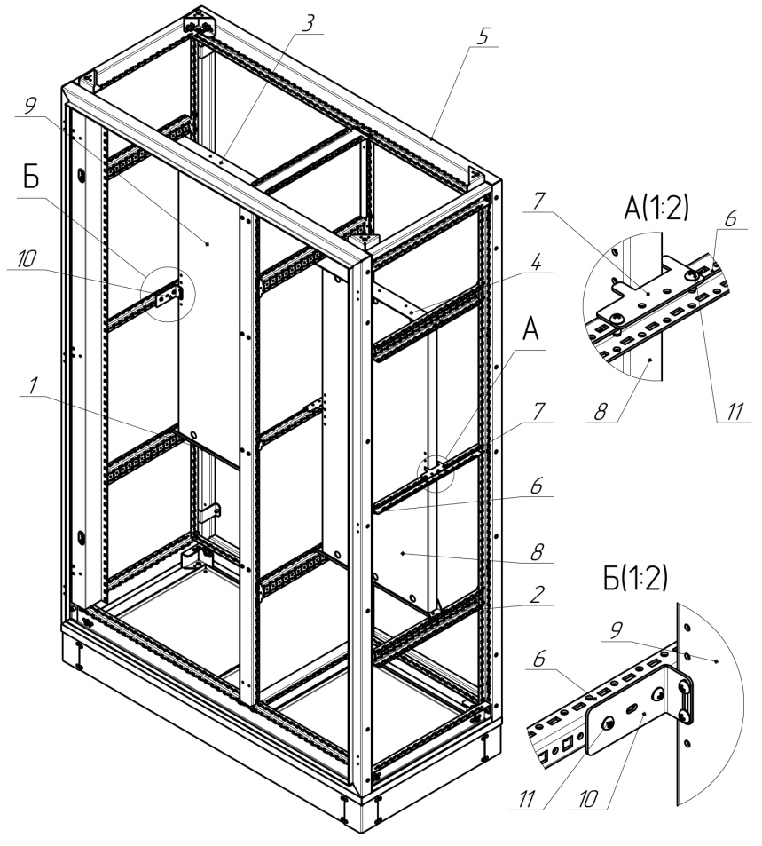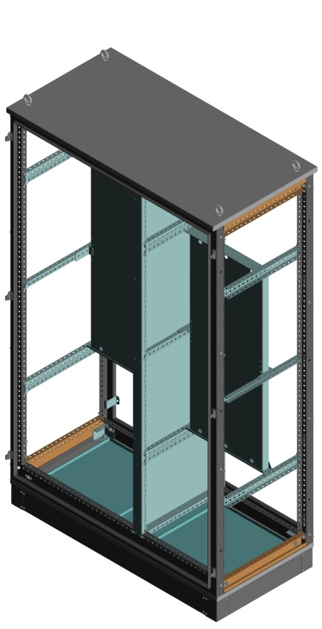

|  |  |
| --- | --- |
| 1. **Перемычка А1 МП (опорная).** 2. **Перемычка А2 МП (опорная).** 3. **Перемычка А1 МП.** 4. **Перемычка А2МП.** 5. **Корпус + компл. 0** 6. **Перемычка 25.В.** | 1. **Скоба МП.** 2. **Панель монтажная А2.** 3. **Панель монтажная А1.** 4. **Уголок МП.** 5. **Винт DIN7500 C 6x12.** |

|  |  |  |  |  |  |  |  |
| --- | --- | --- | --- | --- | --- | --- | --- |
| **Высота H1, мм.** | **Ширина лев. отсека A1, мм.** |  |  |  |  |  |  |
| **H1, мм.** | **A1, мм.** | **Перемычка А1 МП.Низ** | **Перемычка А1 МП.Верх** | **Панель монтажная A1.1000** | **Панель монтажная A1.1200** | **Панель монтажная A1.1400** | **Панель монтажная A1.1600** |
| **1200** | **300** | **VCK3120XL** | **VCK3121XL** |  |  |  |  |
| **1200** | **400** | **VCK4120XL** | **VCK4121XL** |  |  |  |  |
| **1400** | **300** | **VCK3120XL** | **VCK3121XL** | **VCK3110L** |  |  |  |
| **1400** | **400** | **VCK4120XL** | **VCK4121XL** | **VCK4110L** |  |  |  |
| **1600** | **300** | **VCK3120XL** | **VCK3121XL** | **VCK3110L** | **VCK3111L** |  |  |
| **1600** | **400** | **VCK4120XL** | **VCK4121XL** | **VCK4110L** | **VCK4111L** |  |  |
| **1800** | **300** | **VCK3120XL** | **VCK3121XL** | **VCK3110L** | **VCK3111L** | **VCK3112L** |  |
| **1800** | **400** | **VCK4120XL** | **VCK4121XL** | **VCK4110L** | **VCK4111L** | **VCK4112L** |  |
| **1800** | **400** | **VCK4120XL** | **VCK4121XL** | **VCK4110L** | **VCK4111L** | **VCK4112L** |  |
| **1800** | **500** | **VCK5120XL** | **VCK5121XL** | **VCK5110L** | **VCK5111L** | **VCK5112L** |  |
| **1800** | **600** | **VCK6120XL** | **VCK6121XL** | **VCK6110L** | **VCK6111L** | **VCK6112L** |  |
| **2000** | **300** | **VCK3120XL** | **VCK3121XL** | **VCK3110L** | **VCK3111L** | **VCK3112L** | **VCK3113L** |
| **2000** | **400** | **VCK4120XL** | **VCK4121XL** | **VCK4110L** | **VCK4111L** | **VCK4112L** | **VCK4113L** |
| **2000** | **500** | **VCK5120XL** | **VCK5121XL** | **VCK5110L** | **VCK5111L** | **VCK5112L** | **VCK5113L** |
| **2000** | **600** | **VCK6120XL** | **VCK6121XL** | **VCK6110L** | **VCK6111L** | **VCK6112L** | **VCK6113L** |
| **2000** | **800** | **VCK8120XL** | **VCK8121XL** | **VCK8110L** | **VCK8111L** | **VCK8112L** | **VCK8113L** |
| **2200** | **300** | **VCK3120XL** | **VCK3121XL** | **VCK3110L** | **VCK3111L** | **VCK3112L** | **VCK3113L** |
| **2200** | **400** | **VCK4120XL** | **VCK4121XL** | **VCK4110L** | **VCK4111L** | **VCK4112L** | **VCK4113L** |
| **2200** | **500** | **VCK5120XL** | **VCK5121XL** | **VCK5110L** | **VCK5111L** | **VCK5112L** | **VCK5113L** |
| **2200** | **600** | **VCK6120XL** | **VCK6121XL** | **VCK6110L** | **VCK6111L** | **VCK6112L** | **VCK6113L** |

| **Высота H1, мм.** | **Ширина прав. отсека A2, мм.** |  |  |  |  |  |  |
| --- | --- | --- | --- | --- | --- | --- | --- |
| **H1, мм.** | **A2, мм.** | **Перемычка А2 МП.Низ** | **Перемычка А2 МП.Верх** | **Панель монтажная A2.1000** | **Панель монтажная A2.1200** | **Панель монтажная A2.1400** | **Панель монтажная A2.1600** |
| **1200** | **300** | **VCK3120XR** | **VCK3121XR** |  |  |  |  |
| **1200** | **400** | **VCK4120XR** | **VCK4121XR** |  |  |  |  |
| **1400** | **300** | **VCK3120XR** | **VCK3121XR** | **VCK3110R** |  |  |  |
| **1400** | **400** | **VCK4120XR** | **VCK4121XR** | **VCK4110R** |  |  |  |
| **1600** | **300** | **VCK3120XR** | **VCK3121XR** | **VCK3110R** | **VCK3111R** |  |  |
| **1600** | **400** | **VCK4120XR** | **VCK4121XR** | **VCK4110R** | **VCK4111R** |  |  |
| **1800** | **300** | **VCK3120XR** | **VCK3121XR** | **VCK3110R** | **VCK3111R** | **VCK3112R** |  |
| **1800** | **400** | **VCK4120XR** | **VCK4121XR** | **VCK4110R** | **VCK4111R** | **VCK4112R** |  |
| **1800** | **400** | **VCK4120XR** | **VCK4121XR** | **VCK4110R** | **VCK4111R** | **VCK4112R** |  |
| **1800** | **500** | **VCK5120XR** | **VCK5121XR** | **VCK5110R** | **VCK5111R** | **VCK5112R** |  |
| **1800** | **600** | **VCK6120XR** | **VCK6121XR** | **VCK6110R** | **VCK6111R** | **VCK6112R** |  |
| **2000** | **300** | **VCK3120XR** | **VCK3121XR** | **VCK3110R** | **VCK3111R** | **VCK3112R** | **VCK3113R** |
| **2000** | **400** | **VCK4120XR** | **VCK4121XR** | **VCK4110R** | **VCK4111R** | **VCK4112R** | **VCK4113R** |
| **2000** | **500** | **VCK5120XR** | **VCK5121XR** | **VCK5110R** | **VCK5111R** | **VCK5112R** | **VCK5113R** |
| **2000** | **600** | **VCK6120XR** | **VCK6121XR** | **VCK6110R** | **VCK6111R** | **VCK6112R** | **VCK6113R** |
| **2000** | **800** | **VCK8120XR** | **VCK8121XR** | **VCK8110R** | **VCK8111R** | **VCK8112R** | **VCK8113R** |
| **2200** | **300** | **VCK3120XR** | **VCK3121XR** | **VCK3110R** | **VCK3111R** | **VCK3112R** | **VCK3113R** |
| **2200** | **400** | **VCK4120XR** | **VCK4121XR** | **VCK4110R** | **VCK4111R** | **VCK4112R** | **VCK4113R** |
| **2200** | **500** | **VCK5120XR** | **VCK5121XR** | **VCK5110R** | **VCK5111R** | **VCK5112R** | **VCK5113R** |
| **2200** | **600** | **VCK6120XR** | **VCK6121XR** | **VCK6110R** | **VCK6111R** | **VCK6112R** | **VCK6113R** |

**Примечания:**

**- Панели комплектуются деталями «Перемычка 50.В» – 4 шт.**

**Схема сборки и установки рам монтажных.**

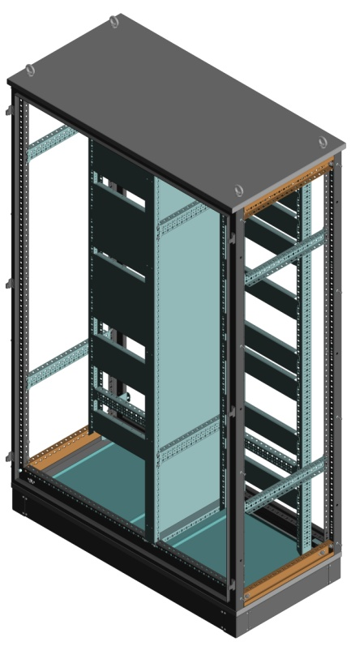

|  |  |  |  |
| --- | --- | --- | --- |
| **Ширина лев. отсека A1, мм.** | **Ширина прав. отсека A2, мм.** |  |  |
| **A1, мм.** | **A2, мм.** | **Перемычка 50.А1** | **Перемычка 50.А2** |
| **300** | **300** | **VCK3120L** | **VCK3120R** |
| **400** | **400** | **VCK4120L** | **VCK4120R** |
| **500** | **500** | **VCK5120L** | **VCK5120R** |
| **600** | **600** | **VCK6120L** | **VCK6120R** |
| **800** | **800** | **VCK8120L** | **VCK8120R** |

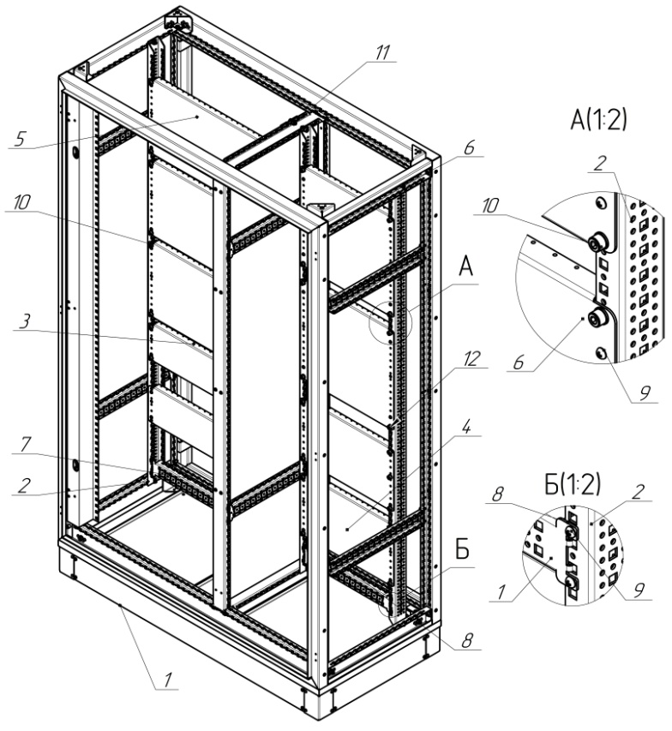

|  |  |
| --- | --- |
| 1. **Корпус.** 2. **Швеллер РМ.Р1.50х30х30.** 3. **Панель А1 РМ 150.** 4. **Панель А2 РМ 250.** 5. **Панель А1 РМ 300.** 6. **Панель А2 РМ 400.** | 1. **Перемычка РМ 50.А1.** 2. **Перемычка РМ 50.А2.** 3. **Винт DIN7500 C 6x12.** 4. **Винтовое соединение М8.** |

|  |  |  |  |  |  |
| --- | --- | --- | --- | --- | --- |
| **Ширина лев. отсека A1, мм.** |  |  |  |  |  |
| **A1, мм.** | **Панель A1 РМ 150** | **Панель A1 РМ 200** | **Панель A1 РМ 250** | **Панель A1 РМ 300** | **Панель A1 РМ 400** |
| **300** | **VCK3140L** | **VCK3141L** | **VCK3142L** | **VCK3143L** | **VCK3144L** |
| **400** | **VCK4140L** | **VCK4141L** | **VCK4142L** | **VCK4143L** | **VCK4144L** |
| **500** | **VCK5140L** | **VCK5141L** | **VCK5142L** | **VCK5143L** | **VCK5144L** |
| **600** | **VCK6140L** | **VCK6141L** | **VCK6142L** | **VCK6143L** | **VCK6144L** |
| **800** | **VCK8140L** | **VCK8141L** | **VCK8142L** | **VCK8143L** | **VCK8144L** |

|  |  |  |  |  |  |
| --- | --- | --- | --- | --- | --- |
| **Ширина лев. отсека A1, мм.** |  |  |  |  |  |
| **A1, мм.** | **Панель A1 РМ 500** | **Панель A1 РМ 600** | **Панель A1 РМ 800** | **Панель A1 РМ 1000** | **Панель A1 РМ 1200** |
| **300** | **VCK3145L** | **VCK3146L** | **VCK3147L** | **VCK3148L** | **VCK3149L** |
| **400** | **VCK4145L** | **VCK4146L** | **VCK4147L** | **VCK4148L** | **VCK4149L** |
| **500** | **VCK5145L** | **VCK5146L** | **VCK5147L** | **VCK5148L** | **VCK5149L** |
| **600** | **VCK6145L** | **VCK6146L** | **VCK6147L** | **VCK6148L** | **VCK6149L** |
| **800** | **VCK8145L** | **VCK8146L** | **VCK8147L** | **VCK8148L** | **VCK8149L** |

|  |  |  |  |  |  |
| --- | --- | --- | --- | --- | --- |
| **Ширина лев. отсека A2, мм.** |  |  |  |  |  |
| **A2, мм.** | **Панель A2 РМ 150** | **Панель A2 РМ 200** | **Панель A2 РМ 250** | **Панель A2 РМ 300** | **Панель A2 РМ 400** |
| **300** | **VCK3140R** | **VCK3141R** | **VCK3142R** | **VCK3143R** | **VCK3144R** |
| **400** | **VCK4140R** | **VCK4141R** | **VCK4142R** | **VCK4143R** | **VCK4144R** |
| **500** | **VCK5140R** | **VCK5141R** | **VCK5142R** | **VCK5143R** | **VCK5144R** |
| **600** | **VCK6140R** | **VCK6141R** | **VCK6142R** | **VCK6143R** | **VCK6144R** |
| **800** | **VCK8140R** | **VCK8141R** | **VCK8142R** | **VCK8143R** | **VCK8144R** |

|  |  |  |  |  |  |
| --- | --- | --- | --- | --- | --- |
| **Ширина лев. отсека A2, мм.** |  |  |  |  |  |
| **A2, мм.** | **Панель A2 РМ 500** | **Панель A2 РМ 600** | **Панель A2 РМ 800** | **Панель A2 РМ 1000** | **Панель A2 РМ 1200** |
| **300** | **VCK3145R** | **VCK3146R** | **VCK3147R** | **VCK3148R** | **VCK3149R** |
| **400** | **VCK4145R** | **VCK4146R** | **VCK4147R** | **VCK4148R** | **VCK4149R** |
| **500** | **VCK5145R** | **VCK5146R** | **VCK5147R** | **VCK5148R** | **VCK5149R** |
| **600** | **VCK6145R** | **VCK6146R** | **VCK6147R** | **VCK6148R** | **VCK6149R** |
| **800** | **VCK8145R** | **VCK8146R** | **VCK8147R** | **VCK8148R** | **VCK8149R** |

**Схема установки полок.**

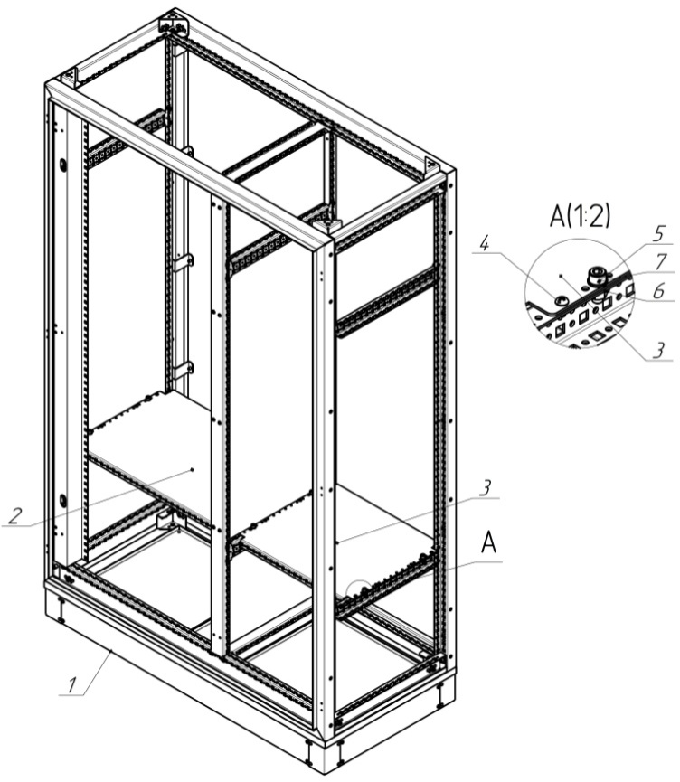

1. **Корпус.**
2. **Полка 2D А1.В.**
3. **Полка 2D А1.В.**
4. **Винт DIN7500 C 6x12.**
5. **Винт М8х20.**
6. **Гайка М8**

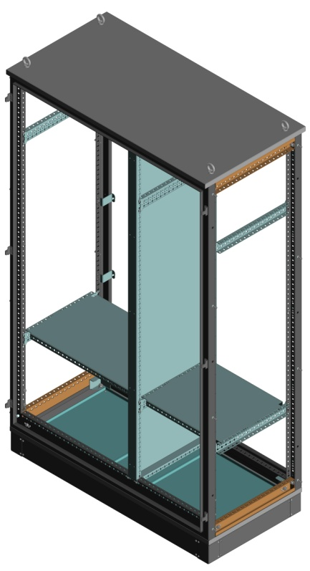

|  |  |  |  |
| --- | --- | --- | --- |
| **Ширина лев. отсека A1, мм.** | **Ширина прав. отсека A2, мм.** |  |  |
| **A1, мм.** | **A2, мм.** | **Полка 2D A1.B** | **Полка 2D A2.B** |
| **300** | **300** | **VCK63171L** | **VCK63171R** |
| **400** | **400** | **VCK44171L** | **VCK44171R** |
| **500** | **500** | **VCK65171L** | **VCK65171R** |
| **600** | **600** | **VCK46171L** | **VCK46171R** |
| **800** | **800** | **VCK48171L** | **VCK48171R** |

**Чтобы заказать шкаф нетипового размера, специального цвета или с вырезами по вашим размерам, обратитесь к нашим специалистам. В случае затруднений по выполнению технического задания на производство наши сотрудники проконсультируют Вас.**

**Детали механизмов плавной регулировки**

**двухдверного корпуса.**

|  |  |  |  |  |  |  |
| --- | --- | --- | --- | --- | --- | --- |
| **Ширина лев. отсека A1, мм.** |  |  |  |  |  |  |
| **A1, мм.** | **Планка рег. A1** | **Механизм пл. рег. A1** | **Панель пл. рег. A1. 150** | **Панель пл. рег. A1. 200** | **Панель пл. рег. A1. 250** | **Панель пл. рег. A1. 300** |
| **300** | **VCK31402L** | **VCK3140XL** | **VCK3170L** | **VCK3171L** | **VCK3172L** | **VCK3173L** |
| **400** | **VCK41402L** | **VCK4140XL** | **VCK4170L** | **VCK4171L** | **VCK4172L** | **VCK4173L** |
| **500** | **VCK51402L** | **VCK5140XL** | **VCK5170L** | **VCK5171L** | **VCK5172L** | **VCK5173L** |
| **600** | **VCK61402L** | **VCK6140XL** | **VCK6170L** | **VCK6171L** | **VCK6172L** | **VCK6173L** |
| **800** | **VCK81402L** | **VCK8140XL** | **VCK8170L** | **VCK8171L** | **VCK8172L** | **VCK8173L** |

|  |  |  |  |  |  |  |
| --- | --- | --- | --- | --- | --- | --- |
| **Ширина лев. отсека A1, мм.** |  |  |  |  |  |  |
| **A2, мм.** | **Панель пл. рег. A1. 400** | **Панель пл. рег. A1. 500** | **Панель пл. рег. A1. 600** | **Панель пл. рег. A1. 800** | **Панель пл. рег. A1. 1000** | **Панель пл. рег. A1. 1200** |
| **300** | **VCK3174L** | **VCK3175L** | **VCK3176L** | **VCK3177L** | **VCK3178L** | **VCK3179L** |
| **400** | **VCK4174L** | **VCK4175L** | **VCK4176L** | **VCK4177L** | **VCK4178L** | **VCK4179L** |
| **500** | **VCK5174L** | **VCK5175L** | **VCK5176L** | **VCK5177L** | **VCK5178L** | **VCK5179L** |
| **600** | **VCK6174L** | **VCK6175L** | **VCK6176L** | **VCK6177L** | **VCK6178L** | **VCK6179L** |
| **800** | **VCK8174L** | **VCK8175L** | **VCK8176L** | **VCK8177L** | **VCK8178L** | **VCK8179L** |

|  |  |  |  |  |  |  |
| --- | --- | --- | --- | --- | --- | --- |
| **Ширина лев. отсека A2, мм.** |  |  |  |  |  |  |
| **A2, мм.** | **Планка рег. A2** | **Механизм пл. рег. A2** | **Панель пл. рег. A2. 150** | **Панель пл. рег. A2. 200** | **Панель пл. рег. A2. 250** | **Панель пл. рег. A2. 300** |
| **300** | **VCK31402R** | **VCK3140XR** | **VCK3170R** | **VCK3171R** | **VCK3172R** | **VCK3173R** |
| **400** | **VCK41402R** | **VCK4140XR** | **VCK4170R** | **VCK4171R** | **VCK4172R** | **VCK4173R** |
| **500** | **VCK51402R** | **VCK5140XR** | **VCK5170R** | **VCK5171R** | **VCK5172R** | **VCK5173R** |
| **600** | **VCK61402R** | **VCK6140XR** | **VCK6170R** | **VCK6171R** | **VCK6172R** | **VCK6173R** |
| **800** | **VCK81402R** | **VCK8140XR** | **VCK8170R** | **VCK8171R** | **VCK8172R** | **VCK8173R** |

|  |  |  |  |  |  |  |
| --- | --- | --- | --- | --- | --- | --- |
| **Ширина лев. отсека A2, мм.** |  |  |  |  |  |  |
| **A2, мм.** | **Панель пл. рег. A2. 400** | **Панель пл. рег. A2. 500** | **Панель пл. рег. A2. 600** | **Панель пл. рег. A2. 800** | **Панель пл. рег. A2 1000** | **Панель пл. рег. A2. 1200** |
| **300** | **VCK3174R** | **VCK3175R** | **VCK3176R** | **VCK3177** | **VCK3178R** | **VCK3179R** |
| **400** | **VCK4174R** | **VCK4175R** | **VCK4176R** | **VCK4177R** | **VCK4178R** | **VCK4179R** |
| **500** | **VCK5174R** | **VCK5175R** | **VCK5176R** | **VCK5177R** | **VCK5178R** | **VCK5179R** |
| **600** | **VCK6174R** | **VCK6175R** | **VCK6176R** | **VCK6177R** | **VCK6178R** | **VCK6179R** |
| **800** | **VCK8174R** | **VCK8175R** | **VCK8176R** | **VCK8177R** | **VCK8178R** | **VCK8179R** |

**Детали дверей двухдверного корпуса.**

|  |  |  |  |  |  |  |  |  |  |
| --- | --- | --- | --- | --- | --- | --- | --- | --- | --- |
| **Ширина лев. отсека A1, мм.** | **Ширина прав. отсека A2, мм.** |  |  |  |  |  |  |  |  |
| **A1, мм.** | **A2, мм.** | **Панель A1 Д 225** | **Панель A1 Д 325** | **Панель A1 Д 425** | **Панель A1 Д 625** | **Панель A2 Д 225** | **Панель A2 Д 325** | **Панель A2 Д 425** | **Панель A2 Д 625** |
| **300** | **300** | **VCK3153L** | **VCK3157L** | **VCK3155L** | **VCK3156L** | **VCK3153R** | **VCK3157R** | **VCK3155R** | **VCK3156R** |
| **400** | **400** | **VCK4153L** | **VCK4157L** | **VCK4155L** | **VCK4156L** | **VCK4153R** | **VCK4157R** | **VCK4155R** | **VCK4156R** |
| **500** | **500** | **VCK5153L** | **VCK5157L** | **VCK5155L** | **VCK5156L** | **VCK5153R** | **VCK5157R** | **VCK5155R** | **VCK5156R** |
| **600** | **600** | **VCK6153L** | **VCK6157L** | **VCK6155L** | **VCK6156L** | **VCK6153R** | **VCK6157R** | **VCK6155R** | **VCK6156R** |
| **800** | **800** | **VCK8153L** | **VCK8157L** | **VCK8155L** | **VCK8156L** | **VCK8153R** | **VCK8157R** | **VCK8155R** | **VCK8156R** |

|  |  |  |  |  |  |
| --- | --- | --- | --- | --- | --- |
| **Ширина лев. отсека A1, мм.** | **Ширина прав. отсека A2, мм.** |  |  |  |  |
| **A1, мм.** | **A2, мм.** | **Перемычка A1 Тип Д1** | **Перемычка A1 Тип Д2** | **Перемычка A2 Тип Д1** | **Перемычка A2 Тип Д2** |
| **300** | **300** | **VCK3151L** | **VCK3152L** | **VCK3151R** | **VCK3152R** |
| **400** | **400** | **VCK4151L** | **VCK4152L** | **VCK4151R** | **VCK4152R** |
| **500** | **500** | **VCK5151L** | **VCK5152L** | **VCK5151R** | **VCK5152R** |
| **600** | **600** | **VCK6151L** | **VCK6152L** | **VCK6151R** | **VCK6152R** |
| **800** | **800** | **VCK8151L** | **VCK8152L** | **VCK8151R** | **VCK8152R** |

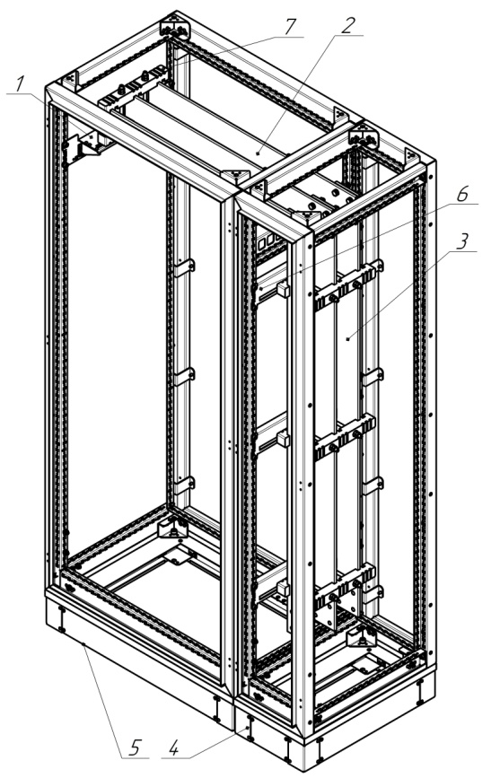**Пример монтажа шинного моста.**

1. **Перемычка 75.В.ШМ СБ.**

**Применяется при монтаже вместе с Ф-панелями или пластронами. На чертеже для варианта установки шины 10х100х880.**

1. **Шина 10х100х880.**
2. **Шина 10х100х1550.**
3. **Корпус К23 2000х300х600.**
4. **Корпус К23 2000х800х600.**
5. **Перемычка 75.В.ШМ.**
6. **Изолятор ИШП 5х10.**

|  |  |  |
| --- | --- | --- |
| **Глубина B, мм.** |  |  |
| **B, мм.** | **Перемычка 75.В-ШМ СБ** | **Перемычка 75.В-ШМ** |
| **400** | **VCK423BX** | **VCK421BX** |
| **500** | **VCK523BX** | **VCK521BX** |
| **600** | **VCK623BX** | **VCK621BX** |
| **800** | **VCK823BX** | **VCK821BX** |

|  |  |  |
| --- | --- | --- |
| **Рис.** | **Наименование** | **Кол-во** |
|  | **Винт М8х20 (16)** | **4** |
|  | **Гайка М8** | **4** |
|  | **ШайбаС 8** | **8** |
|  | **Винт DIN7500 C 6x12** | **4** |

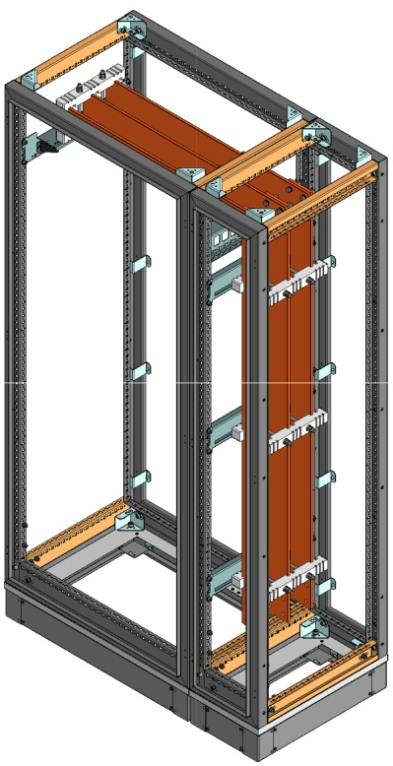

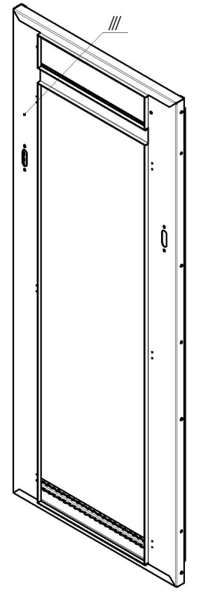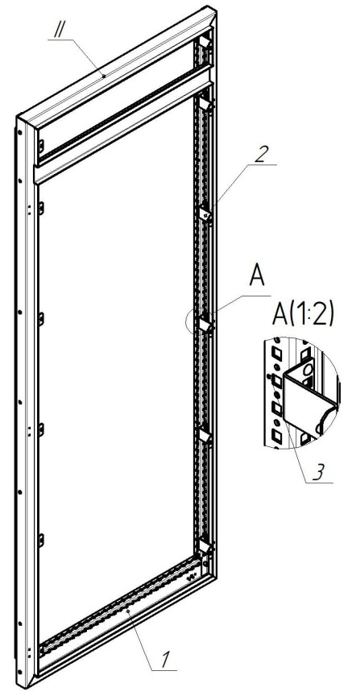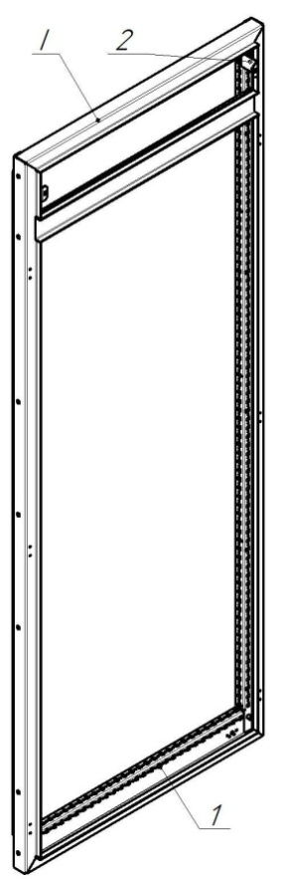**Схема сборки каркаса и корпуса (ЩО, ПРС).**

1. **Рама H1.A. -1 шт.**
2. **Кронштейн К2**

**Всего на каркас 14 шт.**

1. **Место установки кронштейна К2.**

**Примечание:**

**I-Рама лицевая; II-Рама задняя; III-Рама лицевая для корпуса Р.**

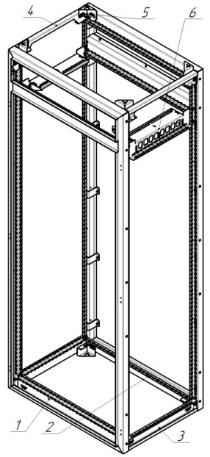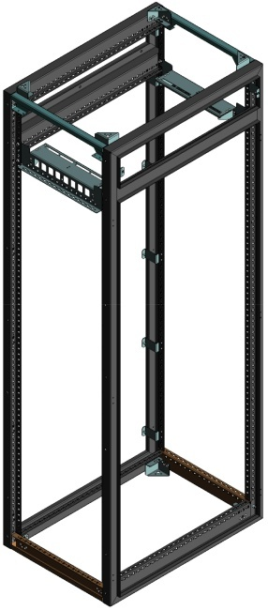

1. **Рама лицевая -1 шт.**
2. **Рама задняя -1 шт..**
3. **Перемычка каркаса В – 2шт.**
4. **Перемычка каркаса В – 2шт.**
5. **Кронштейн К2 -8 шт.**
6. **Перемычка 75.В.ШМ – 2шт.**

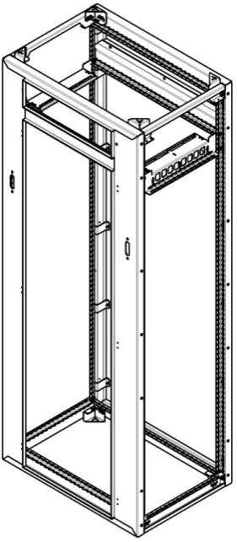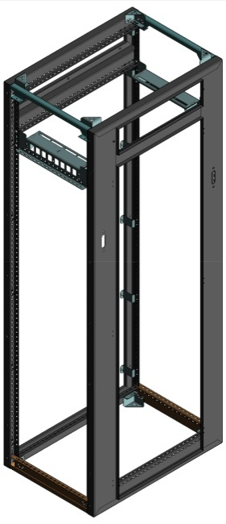

**Сборка каркаса для корпуса «Р» производится по обычной схеме для этого вида изделий.**

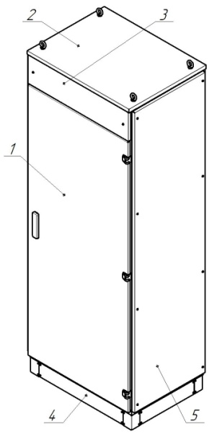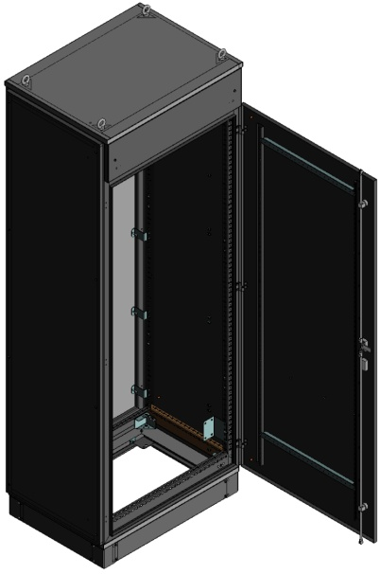

1. **Дверь.**
2. **Крыша.**
3. **Панель приборов.**
4. **Цоколь.**
5. **Панель боковая.**
6. **Дверь для корпуса Р.**
7. **Панель приборов для корпуса Р.**

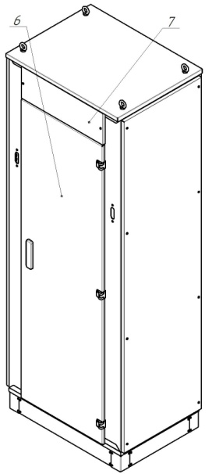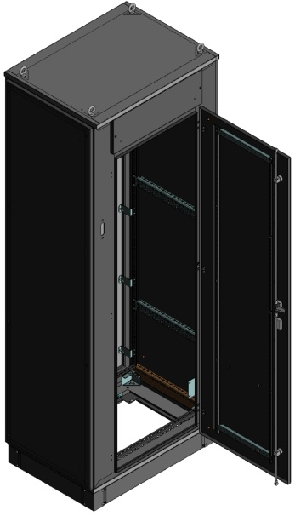

| **Высота с цоколем H, мм.** | **Высота H1, мм.** | **Высота H2, мм.** | **Ширина A, мм.** | **Глубина B, мм.** | **Ширина лев. отсека A1, мм.** | **Ширина прав. отсека A2, мм.** |  |  |  |
| --- | --- | --- | --- | --- | --- | --- | --- | --- | --- |
| **H, мм.** | **H1, мм.** | **H2, мм.** | **A, мм.** | **B, мм.** | **A1, мм.** | **A2, мм.** | **Корпус** | **Корпус Р** | **Корпус 2Д** |
| **1700** | **1600** | **100** | **600** | **600** | **300** | **300** | **VCK17161662** | **VCK17161663** | **VCK17161664** |
| **1700** | **1600** | **100** | **600** | **800** | **300** | **300** | **VCK17161682** | **VCK17161683** | **VCK17161684** |
| **1700** | **1600** | **100** | **800** | **600** | **400** | **400** | **VCK17161862** | **VCK17161863** | **VCK17161864** |
| **1700** | **1600** | **100** | **800** | **800** | **400** | **400** | **VCK17161882** | **VCK17161883** | **VCK17161884** |
| **1700** | **1600** | **100** | **1000** | **600** | **500** | **500** | **VCK171611062** | **VCK171611063** | **VCK171611064** |
| **1700** | **1600** | **100** | **1000** | **800** | **500** | **500** | **VCK171611082** | **VCK171611083** | **VCK171611084** |
| **1700** | **1600** | **100** | **1200** | **600** | **600** | **600** | **VCK171611262** | **VCK171611263** | **VCK171611264** |
| **1700** | **1600** | **100** | **1200** | **800** | **600** | **600** | **VCK171611282** | **VCK171611283** | **VCK171611284** |
| **1800** | **1700** | **100** | **400** | **400** | **200** | **200** | **VCK18171442** | **VCK18171443** | **VCK18171444** |
| **1800** | **1700** | **100** | **400** | **500** | **200** | **200** | **VCK18171452** | **VCK18171453** | **VCK18171454** |
| **1800** | **1700** | **100** | **400** | **600** | **200** | **200** | **VCK18171462** | **VCK18171463** | **VCK18171464** |
| **1800** | **1700** | **100** | **600** | **400** | **300** | **300** | **VCK18171642** | **VCK18171643** | **VCK18171644** |
| **1800** | **1700** | **100** | **600** | **500** | **300** | **300** | **VCK18171652** | **VCK18171653** | **VCK18171654** |
| **1800** | **1700** | **100** | **600** | **600** | **300** | **300** | **VCK18171662** | **VCK18171663** | **VCK18171664** |
| **1800** | **1700** | **100** | **600** | **800** | **300** | **300** | **VCK18171682** | **VCK18171683** | **VCK18171684** |
| **1800** | **1700** | **100** | **800** | **400** | **400** | **400** | **VCK18171842** | **VCK18171843** | **VCK18171844** |
| **1800** | **1700** | **100** | **800** | **500** | **400** | **400** | **VCK18171852** | **VCK18171853** | **VCK18171854** |
| **1800** | **1700** | **100** | **800** | **600** | **400** | **400** | **VCK18171862** | **VCK18171863** | **VCK18171864** |
| **1800** | **1700** | **100** | **800** | **600** | **400** | **400** | **VCK18171862** | **VCK18171863** | **VCK18171864** |
| **1800** | **1700** | **100** | **1000** | **400** | **500** | **500** | **VCK181711042** | **VCK181711043** | **VCK181711044** |
| **1800** | **1700** | **100** | **1000** | **400** | **500** | **500** | **VCK181711042** | **VCK181711043** | **VCK181711044** |
| **1800** | **1700** | **100** | **1000** | **500** | **500** | **500** | **VCK181711052** | **VCK181711053** | **VCK181711054** |
| **1800** | **1700** | **100** | **1000** | **600** | **500** | **500** | **VCK181711062** | **VCK181711063** | **VCK181711064** |
| **1800** | **1700** | **100** | **1000** | **600** | **500** | **500** | **VCK181711062** | **VCK181711063** | **VCK181711064** |
| **1800** | **1700** | **100** | **1200** | **400** | **600** | **600** | **VCK181711242** | **VCK181711243** | **VCK181711244** |
| **1800** | **1700** | **100** | **1200** | **500** | **600** | **600** | **VCK181711252** | **VCK181711253** | **VCK181711254** |
| **1800** | **1700** | **100** | **1200** | **600** | **600** | **600** | **VCK181711262** | **VCK181711263** | **VCK181711264** |
| **2000** | **1900** | **100** | **400** | **400** | **200** | **200** | **VCK20191442** | **VCK20191443** | **VCK20191444** |
| **2000** | **1900** | **100** | **400** | **500** | **200** | **200** | **VCK20191452** | **VCK20191453** | **VCK20191454** |
| **2000** | **1900** | **100** | **400** | **600** | **200** | **200** | **VCK20191462** | **VCK20191463** | **VCK20191464** |
| **2000** | **1900** | **100** | **400** | **800** | **200** | **200** | **VCK20191482** | **VCK20191483** | **VCK20191484** |
| **2000** | **1900** | **100** | **600** | **400** | **300** | **300** | **VCK20191642** | **VCK20191643** | **VCK20191644** |
| **2000** | **1900** | **100** | **600** | **500** | **300** | **300** | **VCK20191652** | **VCK20191653** | **VCK20191654** |
| **2000** | **1900** | **100** | **600** | **600** | **300** | **300** | **VCK20191662** | **VCK20191663** | **VCK20191664** |
| **2000** | **1900** | **100** | **600** | **800** | **300** | **300** | **VCK20191682** | **VCK20191683** | **VCK20191684** |
| **2000** | **1900** | **100** | **800** | **400** | **400** | **400** | **VCK20191842** | **VCK20191843** | **VCK20191844** |
| **2000** | **1900** | **100** | **800** | **500** | **400** | **400** | **VCK20191852** | **VCK20191853** | **VCK20191854** |
| **2000** | **1900** | **100** | **800** | **600** | **400** | **400** | **VCK20191862** | **VCK20191863** | **VCK20191864** |
| **2000** | **1900** | **100** | **800** | **600** | **400** | **400** | **VCK20191862** | **VCK20191863** | **VCK20191864** |
| **2000** | **1900** | **100** | **800** | **800** | **400** | **400** | **VCK20191882** | **VCK20191883** | **VCK20191884** |
| **2000** | **1900** | **100** | **1000** | **400** | **500** | **500** | **VCK201911042** | **VCK201911043** | **VCK201911044** |
| **2000** | **1900** | **100** | **1000** | **400** | **500** | **500** | **VCK201911042** | **VCK201911043** | **VCK201911044** |
| **2000** | **1900** | **100** | **1000** | **500** | **500** | **500** | **VCK201911052** | **VCK201911053** | **VCK201911054** |
| **2000** | **1900** | **100** | **1000** | **500** | **500** | **500** | **VCK201911052** | **VCK201911053** | **VCK201911054** |
| **2000** | **1900** | **100** | **1000** | **600** | **500** | **500** | **VCK201911062** | **VCK201911063** | **VCK201911064** |
| **2000** | **1900** | **100** | **1000** | **600** | **500** | **500** | **VCK201911062** | **VCK201911063** | **VCK201911064** |
| **2000** | **1900** | **100** | **1000** | **800** | **500** | **500** | **VCK201911082** | **VCK201911083** | **VCK201911084** |
| **2000** | **1900** | **100** | **1200** | **400** | **600** | **600** | **VCK201911242** | **VCK201911243** | **VCK201911244** |
| **2000** | **1900** | **100** | **1200** | **500** | **600** | **600** | **VCK201911252** | **VCK201911253** | **VCK201911254** |
| **2000** | **1900** | **100** | **1200** | **600** | **600** | **600** | **VCK201911262** | **VCK201911263** | **VCK201911264** |
| **2000** | **1900** | **100** | **1200** | **800** | **600** | **600** | **VCK201911282** | **VCK201911283** | **VCK201911284** |
| **2000** | **1900** | **100** | **1600** | **400** | **800** | **800** | **VCK201911642** | **VCK201911643** | **VCK201911644** |
| **2000** | **1900** | **100** | **1600** | **500** | **800** | **800** | **VCK201911652** | **VCK201911653** | **VCK201911654** |
| **2000** | **1900** | **100** | **1600** | **600** | **800** | **800** | **VCK201911662** | **VCK201911663** | **VCK201911664** |
| **2200** | **2100** | **100** | **400** | **600** | **200** | **200** | **VCK22211462** | **VCK22211463** | **VCK22211464** |
| **2200** | **2100** | **100** | **600** | **600** | **300** | **300** | **VCK22211662** | **VCK22211663** | **VCK22211664** |
| **2200** | **2100** | **100** | **600** | **800** | **300** | **300** | **VCK22211682** | **VCK22211683** | **VCK22211684** |
| **2200** | **2100** | **100** | **800** | **600** | **400** | **400** | **VCK22211862** | **VCK22211863** | **VCK22211864** |
| **2200** | **2100** | **100** | **800** | **800** | **400** | **400** | **VCK22211882** | **VCK22211883** | **VCK22211884** |
| **2200** | **2100** | **100** | **1000** | **600** | **500** | **500** | **VCK222111062** | **VCK222111063** | **VCK222111064** |
| **2200** | **2100** | **100** | **1200** | **600** | **600** | **600** | **VCK222111262** | **VCK222111263** | **VCK222111264** |
| **2200** | **2100** | **100** | **1200** | **800** | **600** | **600** | **VCK222111282** | **VCK222111283** | **VCK222111284** |

| **Высота H1, мм.** | **Ширина A, мм.** | **Глубина B, мм.** |  |  |  |  |  |
| --- | --- | --- | --- | --- | --- | --- | --- |
| **H1, мм.** | **A, мм.** | **B, мм.** | **Рама Н1.А.** | **Рама лиц.H1.A** | **Перемычка каркаса В (ЩО,ПРС)** | **Панель приборов 800.1,0 СБ** | **Панель приборов 800.1,0 СБ** |
| **1600** | **600** | **600** | **VCK16621** | **VCK16631** | **VCK6211** | **VCK624** | **VCK634** |
| **1600** | **600** | **800** | **VCK16621** | **VCK16631** | **VCK8211** | **VCK624** | **VCK634** |
| **1600** | **800** | **600** | **VCK16821** | **VCK16831** | **VCK6211** | **VCK824** | **VCK834** |
| **1600** | **800** | **800** | **VCK16821** | **VCK16831** | **VCK8211** | **VCK824** | **VCK834** |
| **1600** | **1000** | **600** | **VCK161021** | **VCK161031** | **VCK6211** | **VCK1024** | **VCK1034** |
| **1600** | **1000** | **800** | **VCK161021** | **VCK161031** | **VCK8211** | **VCK1024** | **VCK1034** |
| **1600** | **1200** | **600** | **VCK161221** | **VCK161231** | **VCK6211** | **VCK1224** | **VCK1234** |
| **1600** | **1200** | **800** | **VCK161221** | **VCK161231** | **VCK8211** | **VCK1224** | **VCK1234** |
| **1700** | **400** | **400** | **VCK17421** | **VCK17431** | **VCK4211** | **VCK424** | **VCK434** |
| **1700** | **400** | **500** | **VCK17421** | **VCK17431** | **VCK5211** | **VCK424** | **VCK434** |
| **1700** | **400** | **600** | **VCK17421** | **VCK17431** | **VCK6211** | **VCK424** | **VCK434** |
| **1700** | **600** | **400** | **VCK17621** | **VCK17631** | **VCK4211** | **VCK624** | **VCK634** |
| **1700** | **600** | **500** | **VCK17621** | **VCK17631** | **VCK5211** | **VCK624** | **VCK634** |
| **1700** | **600** | **600** | **VCK17621** | **VCK17631** | **VCK6211** | **VCK624** | **VCK634** |
| **1700** | **600** | **800** | **VCK17621** | **VCK17631** | **VCK8211** | **VCK624** | **VCK634** |
| **1700** | **800** | **400** | **VCK17821** | **VCK17831** | **VCK4211** | **VCK824** | **VCK834** |
| **1700** | **800** | **500** | **VCK17821** | **VCK17831** | **VCK5211** | **VCK824** | **VCK834** |
| **1700** | **800** | **600** | **VCK17821** | **VCK17831** | **VCK6211** | **VCK824** | **VCK834** |
| **1700** | **800** | **600** | **VCK17821** | **VCK17831** | **VCK6211** | **VCK824** | **VCK834** |
| **1700** | **1000** | **400** | **VCK171021** | **VCK171031** | **VCK4211** | **VCK1024** | **VCK1034** |
| **1700** | **1000** | **400** | **VCK171021** | **VCK171031** | **VCK4211** | **VCK1024** | **VCK1034** |
| **1700** | **1000** | **500** | **VCK171021** | **VCK171031** | **VCK5211** | **VCK1024** | **VCK1034** |
| **1700** | **1000** | **600** | **VCK171021** | **VCK171031** | **VCK6211** | **VCK1024** | **VCK1034** |
| **1700** | **1000** | **600** | **VCK171021** | **VCK171031** | **VCK6211** | **VCK1024** | **VCK1034** |
| **1700** | **1200** | **400** | **VCK171221** | **VCK171231** | **VCK4211** | **VCK1224** | **VCK1234** |
| **1700** | **1200** | **500** | **VCK171221** | **VCK171231** | **VCK5211** | **VCK1224** | **VCK1234** |
| **1700** | **1200** | **600** | **VCK171221** | **VCK171231** | **VCK6211** | **VCK1224** | **VCK1234** |
| **1900** | **400** | **400** | **VCK19421** | **VCK19431** | **VCK4211** | **VCK424** | **VCK434** |
| **1900** | **400** | **500** | **VCK19421** | **VCK19431** | **VCK5211** | **VCK424** | **VCK434** |
| **1900** | **400** | **600** | **VCK19421** | **VCK19431** | **VCK6211** | **VCK424** | **VCK434** |
| **1900** | **400** | **800** | **VCK19421** | **VCK19431** | **VCK8211** | **VCK424** | **VCK434** |
| **1900** | **600** | **400** | **VCK19621** | **VCK19631** | **VCK4211** | **VCK624** | **VCK634** |
| **1900** | **600** | **500** | **VCK19621** | **VCK19631** | **VCK5211** | **VCK624** | **VCK634** |
| **1900** | **600** | **600** | **VCK19621** | **VCK19631** | **VCK6211** | **VCK624** | **VCK634** |
| **1900** | **600** | **800** | **VCK19621** | **VCK19631** | **VCK8211** | **VCK624** | **VCK634** |
| **1900** | **800** | **400** | **VCK19821** | **VCK19831** | **VCK4211** | **VCK824** | **VCK834** |
| **1900** | **800** | **500** | **VCK19821** | **VCK19831** | **VCK5211** | **VCK824** | **VCK834** |
| **1900** | **800** | **600** | **VCK19821** | **VCK19831** | **VCK6211** | **VCK824** | **VCK834** |
| **1900** | **800** | **600** | **VCK19821** | **VCK19831** | **VCK6211** | **VCK824** | **VCK834** |
| **1900** | **800** | **800** | **VCK19821** | **VCK19831** | **VCK8211** | **VCK824** | **VCK834** |
| **1900** | **1000** | **400** | **VCK191021** | **VCK191031** | **VCK4211** | **VCK1024** | **VCK1034** |
| **1900** | **1000** | **400** | **VCK191021** | **VCK191031** | **VCK4211** | **VCK1024** | **VCK1034** |
| **1900** | **1000** | **500** | **VCK191021** | **VCK191031** | **VCK5211** | **VCK1024** | **VCK1034** |
| **1900** | **1000** | **500** | **VCK191021** | **VCK191031** | **VCK5211** | **VCK1024** | **VCK1034** |
| **1900** | **1000** | **600** | **VCK191021** | **VCK191031** | **VCK6211** | **VCK1024** | **VCK1034** |
| **1900** | **1000** | **600** | **VCK191021** | **VCK191031** | **VCK6211** | **VCK1024** | **VCK1034** |
| **1900** | **1000** | **800** | **VCK191021** | **VCK191031** | **VCK8211** | **VCK1024** | **VCK1034** |
| **1900** | **1200** | **400** | **VCK191221** | **VCK191231** | **VCK4211** | **VCK1224** | **VCK1234** |
| **1900** | **1200** | **500** | **VCK191221** | **VCK191231** | **VCK5211** | **VCK1224** | **VCK1234** |
| **1900** | **1200** | **600** | **VCK191221** | **VCK191231** | **VCK6211** | **VCK1224** | **VCK1234** |
| **1900** | **1200** | **800** | **VCK191221** | **VCK191231** | **VCK8211** | **VCK1224** | **VCK1234** |
| **1900** | **1600** | **400** | **VCK191621** | **VCK191631** | **VCK4211** | **VCK1624** | **VCK1634** |
| **1900** | **1600** | **500** | **VCK191621** | **VCK191631** | **VCK5211** | **VCK1624** | **VCK1634** |
| **1900** | **1600** | **600** | **VCK191621** | **VCK191631** | **VCK6211** | **VCK1624** | **VCK1634** |
| **2100** | **400** | **600** | **VCK21421** | **VCK21431** | **VCK6211** | **VCK424** | **VCK434** |
| **2100** | **600** | **600** | **VCK21621** | **VCK21631** | **VCK6211** | **VCK624** | **VCK634** |
| **2100** | **600** | **800** | **VCK21621** | **VCK21631** | **VCK8211** | **VCK624** | **VCK634** |
| **2100** | **800** | **600** | **VCK21821** | **VCK21831** | **VCK6211** | **VCK824** | **VCK834** |
| **2100** | **800** | **800** | **VCK21821** | **VCK21831** | **VCK8211** | **VCK824** | **VCK834** |
| **2100** | **1000** | **600** | **VCK211021** | **VCK211031** | **VCK6211** | **VCK1024** | **VCK1034** |
| **2100** | **1200** | **600** | **VCK211221** | **VCK211231** | **VCK6211** | **VCK1224** | **VCK1234** |
| **2100** | **1200** | **800** | **VCK211221** | **VCK211231** | **VCK8211** | **VCK1224** | **VCK1234** |

| **№ п/п** | **Рисунок** | **Наименование** | **Примечания** |
| --- | --- | --- | --- |
| 1 |  | **Рама Н1.А.** | **2 шт. Для Корпуса Р - 1 шт.** |
| 1 |  | **Рама лиц.H1.A** | **Для Корпуса Р - 1 шт.** |
| 2 |  | **Перемычка каркаса В** | **2 шт.** |
| 2 |  | **Перемычка каркаса В (ЩО,ПРС)** | **2 шт.** |
| 2 |  | **Перемычка B - ШМ-75 СБ** | **2 шт.** |
| 3 |  | **Кронштейн К2** | **8 шт.** |
| 4 |  | **Кронштейн панелей** | **10 шт.** |
| 5 |  | **Крыша A.B К2** |  |
| 6 |  | **Дно A.B К2** |  |
| 7 |  | **Панель задняя** |  |
| 8 |  | **Панель приборов 800.1,0 СБ** | **2 шт. Для Корпуса Р - 1 шт.** |
| 9 |  | **Панель приборов 800.1,0 СБ** | **Для Корпуса Р - 1 шт.** |
| 9 |  | **Дверь Н1.А** |  |
| 9 |  | **Дверь H1.A** | **Для Корпуса Р** |
| 10 |  | **Дверь 2Д H1.A1** | **Для двудверного варианта.** |
| 11 |  | **Дверь 2Д H1.A2** | **Для двудверного варианта.** |
| 12 |  | **Рым-болт** | **4 шт.** |
| 13 |  | **Цоколь A.B.Н2** |  |
| 14 |  | **Навес корпуса** | **3 шт. Для двухдвеного корпуса - 6 шт.** |
| 15 |  | **Панель боковая H1.B.** | **Поставляется отдельно.** |

**Чтобы заказать шкаф нетипового размера, специального цвета или с вырезами по вашим размерам, обратитесь к нашим специалистам. В случае затруднений по выполнению технического задания на производство наши сотрудники проконсультируют Вас.**

**Перечень метизов используемых при монтаже.**

|  |  |  |  |  |
| --- | --- | --- | --- | --- |
| Рис. | Наименование |  | Рис. | Наименование |
|  | **Винт М8х20 (16)** |  |  | **Шайба М10** |
|  | **Гайка М8** |  |  | **Гайка М10** |
|  | **ШайбаА 8 (увеличенная)** |  |  | **Рым болт М 10\*** |
|  | **ШайбаС 8** |  |  | **Винт М5х10** |
|  | **Винт DIN7500 C 6x12** |  |  | **Винт M5х10** |
|  | **Винт М5х35** |  |  | **Саморез** |
|  | **Винт М5х25** |  |  | **Гайка клетевая М5** |
|  | **Винт М10х20** |  |  | **Винт с накатаным роликом М8Х30** |
|  | **Шайба М10** |  |  |  |